
Федеральное агентство по рыболовству
Федеральное государственное бюджетное образовательное
учреждение высшего образования
«Астраханский государственный технический университет»
Система менеджмента качества в области образования, воспитания, науки и инноваций сертифицирована
ООО «ДКС РУС» по международному стандарту ISO 9001:2015

Институт морских технологий, энергетики и транспорта

УТВЕРЖДАЮ:
Директор института морских технологий, энергетики и транспорта
к.т.н., доцент.
_______________ А.Р. Рубан

Рабочая программа дисциплины

ДЕТАЛИ МАШИН И ОСНОВЫ КОНСТРУИРОВАНИЯ

Направление подготовки
26.05.06 Эксплуатация судовых энергетических установок

Специализация
Эксплуатация главной судовой двигательной установки

Квалификация
Инженер-механик

Форма обучения
заочная

Автор: доцент кафедры «Общеинженерные дисциплины и наземный транспорт»
Хахов А.А. ___________

Распределение часов дисциплины по семестрам
Семестр  (<Курс>.<Семестр на курсе>) | 5  (3.5) |  | 6  (3.6) |  | Итого
Недель | 13 |  | 14
Вид занятий | УП | УП | РПД | РПД | УП | РПД
Лекции | 2 | 2 | 2 | 2 | 4 | 4
Практические | 4 | 4 | 4 | 4 | 8 | 8
Лабораторные | 4 | 4 | 2 | 2 | 6 | 6
Итого ауд. | 10 | 10 | 8 | 8 | 18 | 18
Контактная работа | 10 | 10 | 8 | 8 | 18 | 18
СРС | 62 | 62 | 91 | 91 | 153 | 153
Часы на контроль | 0 | 0 | 9 | 9 | 9 | 9
Итого | 72 | 72 | 108 | 108 | 180 | 180

Программу составил(и)
Доцент кафедры «Общеинженерные дисциплины и наземный транспорт»
Хахов А.А. _________
Рецензент (ы):
Зав. кафедрой «Эксплуатация водного транспорта», д.т.н., профессор
Покусаев М.Н. _________________
Рабочая программа дисциплины Детали машин и основы конструирования
(название дисциплины (модуля)
разработана в соответствии с ФГОС ВО:
специалитета по направлению 26.05.06 Эксплуатация судовых энергетических установок
Выходные данные федерального государственного образовательного стандарта
утвержден приказом Министерства науки и высшего образования Российской Федерации
№ 192 от 15 марта 2018 г.

составлена на основании учебного плана:
26.05.06 Эксплуатация судовых энергетических установок
Специализация Эксплуатация главной судовой двигательной установки, утвержденного учёным советом университета от 24.12.2024 протокол № 5

Рабочая программа одобрена на заседании кафедры
«Общеинженерные дициплины и наземный транспорт»
(название кафедры)

Протокол от 29.08.2025 г. № 7

Зав. кафедрой _________________________Каргин С.А.

Председатель УМС_____________________ Рубан А.Р.
Протокол от 29.08.2025 г. № 12

1. ЦЕЛИ ОСВОЕНИЯ ДИСЦИПЛИНЫ (МОДУЛЯ)
1.1 | Целью изучения дисциплины является формирование у студентов знаний основных разделов механики, освоение математических методов исследований механических систем и создание у студентов научной базы для последующего освоения общеинженерных и специальных дисциплин, способности решать задачи, связанные с вопросами исследования, расчета и проектирования инженерных конструкций

2. МЕСТО ДИСЦИПЛИНЫ (МОДУЛЯ) В СТРУКТУРЕ ОБРАЗОВАТЕЛЬНОЙ ПРОГРАММЫ
Цикл (раздел) ОП: |  | Обязательная часть  Б1.О.17
2.1 | Требования к предварительной подготовке обучающегося:
2.1.1 | Навыки работы со справочной литературой, правилами оформления графической и текстовой документации; знание основ математики, инженерной графики, физики, теоретической механики умение применять формулы, методы и алгоритмы для решения прикладных задач, готовность к самостоятельному пополнению своих знаний, совершенствованию умений и навыков, развитию компетенций.
2.1.2 | Интеллектуальная зрелость, владение своими познавательными процессами, аргументация и доказательство истинности суждений, критичность мышления, способность к познанию общих законов природы и общению, научное мировоззрение, творческая активность, профессиональные интересы, самоопределение; умение организовывать свою познавательную деятельность; способность участвовать в проектной деятельности, в организации и проведении учебно-исследовательской работы; умение найти нужную информацию по заданной теме в источниках различного типа, критически оценивать достоверность информации; способность использовать электронные средства обучения для поиска, обработки и систематизации информации.
2.2 | Дисциплины (модули) и практики, для которых освоение данной дисциплины (модуля) необходимо как предшествующее:
2.2.1 | Физика
2.2.2 | Математика
2.2.3 | Начертательная геометрия и инженерная графика
2.2.4 | Теоретическая механика
2.2.5 | Сопротивление материалов
2.2.6 | Теория машин и механизмов
2.2.7 | Материаловедение и технология конструкционных материалов

3. КОМПЕТЕНЦИИ ОБУЧАЮЩЕГОСЯ, ФОРМИРУЕМЫЕ В РЕЗУЛЬТАТЕ ОСВОЕНИЯ ДИСЦИПЛИНЫ (МОДУЛЯ)
ОПК-2. Способен применять естественнонаучные и общеинженерные знания, аналитические методы в профессиональной деятельности.
ОПК-3. Способен проводить измерения и наблюдения, обрабатывать и представлять экспериментальные данные
Знать:
Уровень 1 |  | усвоено основное содержание, но излагается фрагментарно, не всегда последовательно, определения понятий недостаточно четкие, не используются в качестве доказательства выводы и обобщения из наблюдений, допускаются ошибки в их изложении, неточности в профессиональной терминологии
Уровень 2 |  | определения понятий дает неполные, допускает незначительные нарушения в последовательности изложения, небольшие неточности при использовании научных категорий, формулировки выводов
Уровень 3 |  | четко и правильно дает определения, полно раскрывает содержание понятий, верно использует терминологию, при этом ответ самостоятельный, использованы ранее приобретенные знания
Уметь:
Уровень 1 |  | выполняет не все операции действия, допускает ошибки в последовательности их выполнения, действие выполняется недостаточно осознанно
Уровень 2 |  | выполняет все операции, последовательность их выполнения соответствует требованиям, но действие выполняется недостаточно осознанно
Уровень 3 |  | выполняет все операции, последовательность их выполнения достаточно хорошо продумана, действие в целом осознано
Владеть:
Уровень 1 |  | владеет не всеми необходимыми навыками, имеющийся опыт фрагментарен
Уровень 2 |  | в целом владеет необходимыми навыками и/или имеет опыт
Уровень 3 |  | владеет всеми необходимыми навыками и/или имеет опыт
В результате освоения дисциплины (модуля) обучающийся должен
3.1 | Знать:
3.1.1 | ИД-_{1ОПК-2} - Основные законы естественнонаучных дисциплин, связанные с профессиональной деятельностью
3.1.2 | ИД-1_{ОПК-3} - Способы измерений, записи и хранения результатов наблюдений, методы обработки и представления экспериментальных данных
3.2 | Уметь:
3.2.1 | ИД-3_{ОПК-2} - Применять основные законы естественнонаучных дисциплин, связанные в профессиональной деятельности
3.2.2 | ИД-3_{ОПК-3} - Обрабатывать экспериментальные данные, интерпретировать и профессионально представлять полученные результаты
3.3 | Владеть:
3.3.1 | ИД-2_{ОПК-2} - Навыками применения основных законов естественнонаучных дисциплин, связанные в профессиональной деятельности
3.3.2 | ИД-2_{ОПК-2} - Навыками применения основных законов естественнонаучных дисциплин, связанные в профессиональной деятельности

4. СТРУКТУРА И СОДЕРЖАНИЕ ДИСЦИПЛИНЫ
Код занятия | Наименование разделов и тем /вид занятия/ | Семестр /Курс | Часов | Компе-тенции | Литература | Интеракт. | Примечание
4.1 | Основы проектирования деталей машин. Классификация механизмов, узлов и деталей. Общие вопросы конструирования и расчета деталей машин. Современные технологии расчета и проектирования деталей и узлов. 3D прототипирование. Обратный инжиниринг.  Соединения деталей машин. Классификация соединений ДМ. Неразъемные соединения. Разъемные соединения.  Механические передачи. Передачи трением и зацеплением. /Лекция / | 5/3 | 2 | ОПК-2,  ОПК-3 | 6.1.1.1,  6.1.1.2,  6.1.1.3
4.2 | Основы проектирования деталей машин. Классификация механизмов, узлов и деталей. Общие вопросы конструирования и расчета деталей машин. Современные технологии расчета и проектирования деталей и узлов. 3D прототипирование. Обратный инжиниринг. /Самостоятельная работа/ | 5/3 | 10 | ОПК-2,  ОПК-3 | 6.1.1.1,  6.1.1.2,  6.1.1.3
4.3 | Соединения деталей машин. Классификация соединений ДМ.  Неразъемные соединения.  Заклепочные соединения. Расчет и конструирование прочных и прочноплотных заклепочных швов  Сварные соединения. Виды сварных соединений, типы сварных швов. Расчет и конструирование сварных соединений.  Клеевые и паяные соединения. Расчет и конструирование клеевых и паяных соединений. /Самостоятельная работа/ | 5/3 | 10 | ОПК-2,  ОПК-3 | 6.1.1.1,  6.1.1.2,  6.1.1.3
4.4 | Разъемные соединения.  Резьбовые соединения. Резьбы. Классификация. Расчет крепежной резьбы. Расчет одиночных болтов при статических нагрузках. Расчет и конструирование резьбовых соединений, выполненных группой болтов при различных нагружениях соединений. /Самостоятельная работа/ | 5/3 | 10 | ОПК-2,  ОПК-3 | 6.1.1.1,  6.1.1.2,  6.1.1.3
4.5 | Задача №1. Расчет болтовых и сварных соединений. /Практическое занятие/ | 5/3 | 2 | ОПК-2,  ОПК-3 | 6.1.1.1,  6.1.1.2,  6.1.1.3,  8.3
4.6 | Соединения «вал-ступица».  Шпоночные соединения. Классификация и конструкции соединений. Расчет ненапряженных шпоночных соединений. Особенности расчета и конструирования напряженных шпоночных соединений.  Шлицевые соединения. Классификация. Конструкция соединений, методы центровки. Расчет шлицевых соединений на прочность.  Соединения с натягом. Классификация и конструкции соединений. Расчет соединений с натягом. Клеммовые, профильные соединения. Конструкции и расчет соединений. /Самостоятельная работа/ | 5/3 | 10 | ОПК-2,  ОПК-3 | 6.1.1.1,  6.1.1.2,  6.1.1.3
4.7 | Механические передачи.  Передачи трением  Фрикционные передачи. Классификация. Конструкции, материалы и расчет фрикционных колес.  Ременные передачи. Классификация. Конструкции. Расчет по тяговой способности. Оценка долговечности ременной передачи. /Самостоятельная работа/ | 5/3 | 10 | ОПК-2,  ОПК-3 | 6.1.1.1,  6.1.1.2,  6.1.1.3,  6.1.1.4
4.8 | Лабораторная работа №1. Исследование ременной передачи с клиновым и плоским ремнем. /Лабораторная работа/ | 5/3 | 2 | ОПК-2,  ОПК-3 | 6.1.1.1,  6.1.1.2,  6.1.1.3,  6.1.1.4,  8.4
4.9 | Передачи зацеплением.  Зубчатые передачи. Классификация. Конструкции зубчатых колес. Виды выхода из строя, критерии работоспособности. Материалы. Инженерный расчет цилиндрических зубчатых передач с эвольвентным профилем. Инженерный расчет конических зубчатых передач. /Самостоятельная работа/ | 5/3 | 12 | ОПК-2,  ОПК-3 | 6.1.1.1,  6.1.1.2,  6.1.1.3,  6.1.1.4
4.10 | Задача №2. Расчет механической передачи зацеплением. /Практическое занятие/ | 5/3 | 2 | ОПК-2,  ОПК-3 | 6.1.1.1,  6.1.1.2,  6.1.1.3,  6.1.1.4
4.11 | Лабораторная работа №2. Исследование конструкций редукторов. /Лабораторная работа/ | 5/3 | 2 | ОПК-2,  ОПК-3 | 6.1.1.1,  6.1.1.2,  6.1.1.3,  8.2, 8.5,  8.6
4.12 | Задача №1. Расчет болтовых и сварных соединений. /Самостоятельная работа/ | 6/3 | 10 | ОПК-2,  ОПК-3 | 6.1.1.1,  6.1.1.2,  6.1.1.3,  8.3
4.12 | Червячные передачи. Конструкции и материалы. Критерии расчета червячных передач. Инженерный расчет червячной передачи. Смазка червячных передач. Тепловой расчет червячного редуктора.  Цепные передачи. Конструкции, область применения. Расчет приводных роликовых цепей. /Самостоятельная работа/ | 6/3 | 10 | ОПК-2,  ОПК-3 | 6.1.1.1,  6.1.1.2,  6.1.1.3,  6.1.1.4
4.13 | Цепные передачи. Конструкции, область применения. Расчет приводных роликовых цепей. /Самостоятельная работа/ | 6/3 | 10 | ОПК-2,  ОПК-3 | 6.1.1.1,  6.1.1.2,  6.1.1.3,  6.1.1.4
4.10 | Задача №2. Расчет механической передачи зацеплением. /Самостоятельная работа/ | 6/3 | 10 | ОПК-2,  ОПК-3 | 6.1.1.1,  6.1.1.2,  6.1.1.3,  6.1.1.4
4.14 | Валы и оси. Назначение, конструкции и материалы валов и осей. Критерии работоспособности. Расчет валов и осей на статическую и усталостную прочность.  Расчет валов и осей на жесткость.  Опоры валов и осей.  /Лекция/ | 6/3 | 2 | ОПК-2,  ОПК-3 | 6.1.1.1,  6.1.1.2,  6.1.1.3
4.15 | Валы и оси. Усилия в передачах, дополнительные усилия, действующие на валы. Назначение, конструкции и материалы валов и осей. Критерии работоспособности. Расчет валов и осей на статическую и усталостную прочность.  Расчет валов и осей на жесткость. /Самостоятельная работа/ | 6/3 | 10 | ОПК-2,  ОПК-3 | 6.1.1.1,  6.1.1.2,  6.1.1.3
4.16 | Опоры валов и осей.  Подшипники скольжения. Конструирование и расчет подшипников скольжения с полусухим (полужидкостным) и жидкостным трением. /Самостоятельная работа/ | 6/3 | 10 | ОПК-2,  ОПК-3 | 6.1.1.1,  6.1.1.2,  6.1.1.3
4.17 | Опоры валов и осей.  Подшипники качения. Конструкции и назначение. Уплотнительные устройства. Конструкции подшипниковых узлов. Инженерный расчет подшипников качения. /Самостоятельная работа/ | 6/3 | 10 | ОПК-2,  ОПК-3 | 6.1.1.1,  6.1.1.2,  6.1.1.3
4.18 | Муфты механических приводов  Назначение. Классификация. Конструкции и расчет муфт.  Пружины. /Самостоятельная работа / | 6/3 | 10 | ОПК-2,  ОПК-3 | 6.1.1.1,  6.1.1.2,  6.1.1.3
4.19 | Задача №3. Расчет валов и выбор подшипников. /Практическое занятие/ | 6/3 | 2 | ОПК-2,  ОПК-3 | 6.1.1.1,  6.1.1.2,  6.1.1.3
4.19 | Задача №3. Расчет валов и выбор подшипников. /Самостоятельная работа/ | 6/3 | 11 | ОПК-2,  ОПК-3 | 6.1.1.1,  6.1.1.2,  6.1.1.3
4.20 | Отчет по выполненным лабораторным работам №1, 2. /Лабораторная работа/ | 6/3 | 2 | ОПК-2,  ОПК-3 | 6.1.1.1,  6.1.1.2,  6.1.1.3,  8.2,  8.6
4.21 | Отчет по выполненным задачам №1, 2, 3. /Практическое занятие/ | 6/3 | 2 | ОПК-2,  ОПК-3 | 6.1.1.1,  6.1.1.2,  6.1.1.3,  8.2,  8.6
4.22 | Экзамен |  | 9
 | Итого |  | 180

5. ФОНД ОЦЕНОЧНЫХ СРЕДСТВ
5.1. Контрольные вопросы и задания
Контрольные задания
Задача №1. Расчет болтовых и сварных соединений
Выполнить расчет сварных швов и болтового соединения кронштейна, нагруженного внешней силой F.

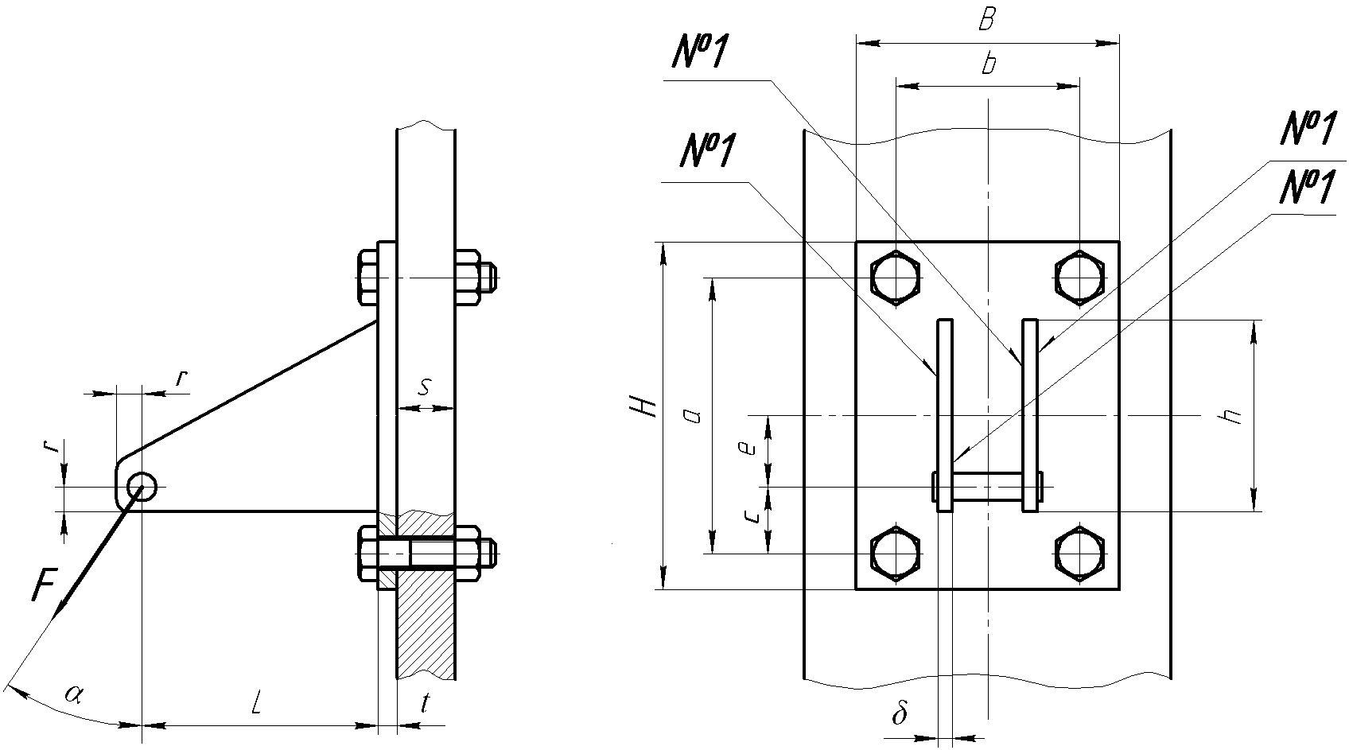

Рис.1. Расчетная схема к задаче №1

Исходные данные к задаче №1
№ варианта | F,  кН | L,  мм | t,  мм | s, мм | B, мм | H, мм | a,  мм | b, мм | h,  мм | e,  мм | α,  град. | Материал болтов и гаек
1 | 1 | 500 | 12 | 30 | 300 | 400 | 320 | 220 | 300 | 120 | 30 | Ст3
2 | 2 | 450 | 12 | 30 | 320 | 400 | 320 | 240 | 250 | 100 | 45 | 45
3 | 3 | 400 | 12 | 30 | 340 | 400 | 320 | 260 | 320 | 140 | 60 | 30ХН3А
4 | 4 | 350 | 12 | 30 | 360 | 400 | 320 | 280 | 300 | 130 | 30 | 45
5 | 5 | 300 | 12 | 30 | 380 | 400 | 320 | 300 | 250 | 110 | 45 | 30ХН3А
6 | 6 | 500 | 12 | 30 | 400 | 400 | 300 | 320 | 320 | 150 | 60 | Ст3
7 | 7 | 450 | 12 | 30 | 300 | 400 | 300 | 200 | 300 | 120 | 30 | 45
8 | 8 | 400 | 12 | 30 | 320 | 400 | 300 | 220 | 250 | 110 | 45 | Ст3
9 | 9 | 350 | 12 | 30 | 340 | 400 | 300 | 240 | 320 | 140 | 60 | 30ХН3А
10 | 10 | 300 | 12 | 30 | 360 | 400 | 300 | 260 | 300 | 110 | 30 | 45
11 | 11 | 500 | 14 | 25 | 380 | 450 | 360 | 280 | 350 | 140 | 45 | 30ХН3А
12 | 12 | 450 | 14 | 25 | 400 | 450 | 360 | 300 | 300 | 120 | 60 | Ст3
13 | 13 | 400 | 14 | 25 | 300 | 450 | 360 | 220 | 380 | 160 | 30 | 45
14 | 14 | 350 | 14 | 25 | 320 | 450 | 360 | 240 | 350 | 150 | 45 | 30ХН3А
15 | 15 | 300 | 14 | 25 | 340 | 450 | 360 | 260 | 300 | 130 | 60 | Ст3
16 | 16 | 250 | 14 | 25 | 360 | 450 | 340 | 280 | 380 | 170 | 30 | 45
17 | 17 | 200 | 14 | 25 | 380 | 450 | 340 | 300 | 350 | 140 | 45 | 30ХН3А
18 | 18 | 500 | 14 | 25 | 400 | 450 | 340 | 320 | 300 | 110 | 60 | Ст3
19 | 19 | 450 | 14 | 25 | 300 | 450 | 340 | 200 | 380 | 160 | 30 | 45
20 | 20 | 400 | 14 | 25 | 320 | 450 | 340 | 220 | 350 | 140 | 45 | 30ХН3А
21 | 21 | 350 | 16 | 40 | 340 | 500 | 420 | 240 | 400 | 180 | 60 | Ст3
22 | 22 | 300 | 16 | 40 | 360 | 500 | 420 | 260 | 420 | 190 | 30 | 45
23 | 23 | 250 | 16 | 40 | 380 | 500 | 420 | 280 | 380 | 170 | 45 | Ст3
24 | 24 | 200 | 16 | 40 | 400 | 500 | 420 | 300 | 400 | 170 | 60 | 30ХН3А
25 | 25 | 500 | 16 | 40 | 300 | 500 | 420 | 200 | 420 | 180 | 30 | Ст3
26 | 26 | 450 | 16 | 40 | 320 | 500 | 400 | 220 | 380 | 160 | 45 | 45
27 | 27 | 400 | 16 | 40 | 340 | 500 | 400 | 240 | 400 | 160 | 60 | 30ХН3А
28 | 28 | 350 | 16 | 40 | 360 | 500 | 400 | 260 | 420 | 170 | 30 | 45
29 | 29 | 300 | 16 | 40 | 380 | 500 | 400 | 280 | 380 | 160 | 45 | 30ХН3А
30 | 30 | 250 | 16 | 40 | 400 | 500 | 400 | 300 | 400 | 170 | 60 | Ст3

Задача №2. Расчет механической передачи зацеплением
По заданным характеристикам привода рассчитать на прочность и определить все размеры одной из передач: червячной или зубчатой, входящих в привод. При этом межосевое расстояние и модуль зубчатых колес следует согласовать с ГОСТ (для червячных еще и величину q). Результаты расчета свести в таблицу. Предполагается, что нагрузка на передачу близка к постоянной, срок службы длительный.
Приступая к решению задачи, обратите внимание на вид передачи: методики простого расчета открытых и закрытых передач различны.
В приводах с машинным приводом использовать электродвигатели асинхронные серии 4А.
При решении задачи часть величин, необходимых для расчета, потребуется выбрать самостоятельно. К ним относятся материал и термообработка - параметры, определяющие допускаемое напряжение, точность изготовления передачи, коэффициент ширины зубчатых колес, угол наклона зубьев (для косозубой передачи), величину q (для червячных) и некоторые другие параметры. Сделанному выбору необходимо дать в тексте пояснения.
Исходные данные к задаче №2

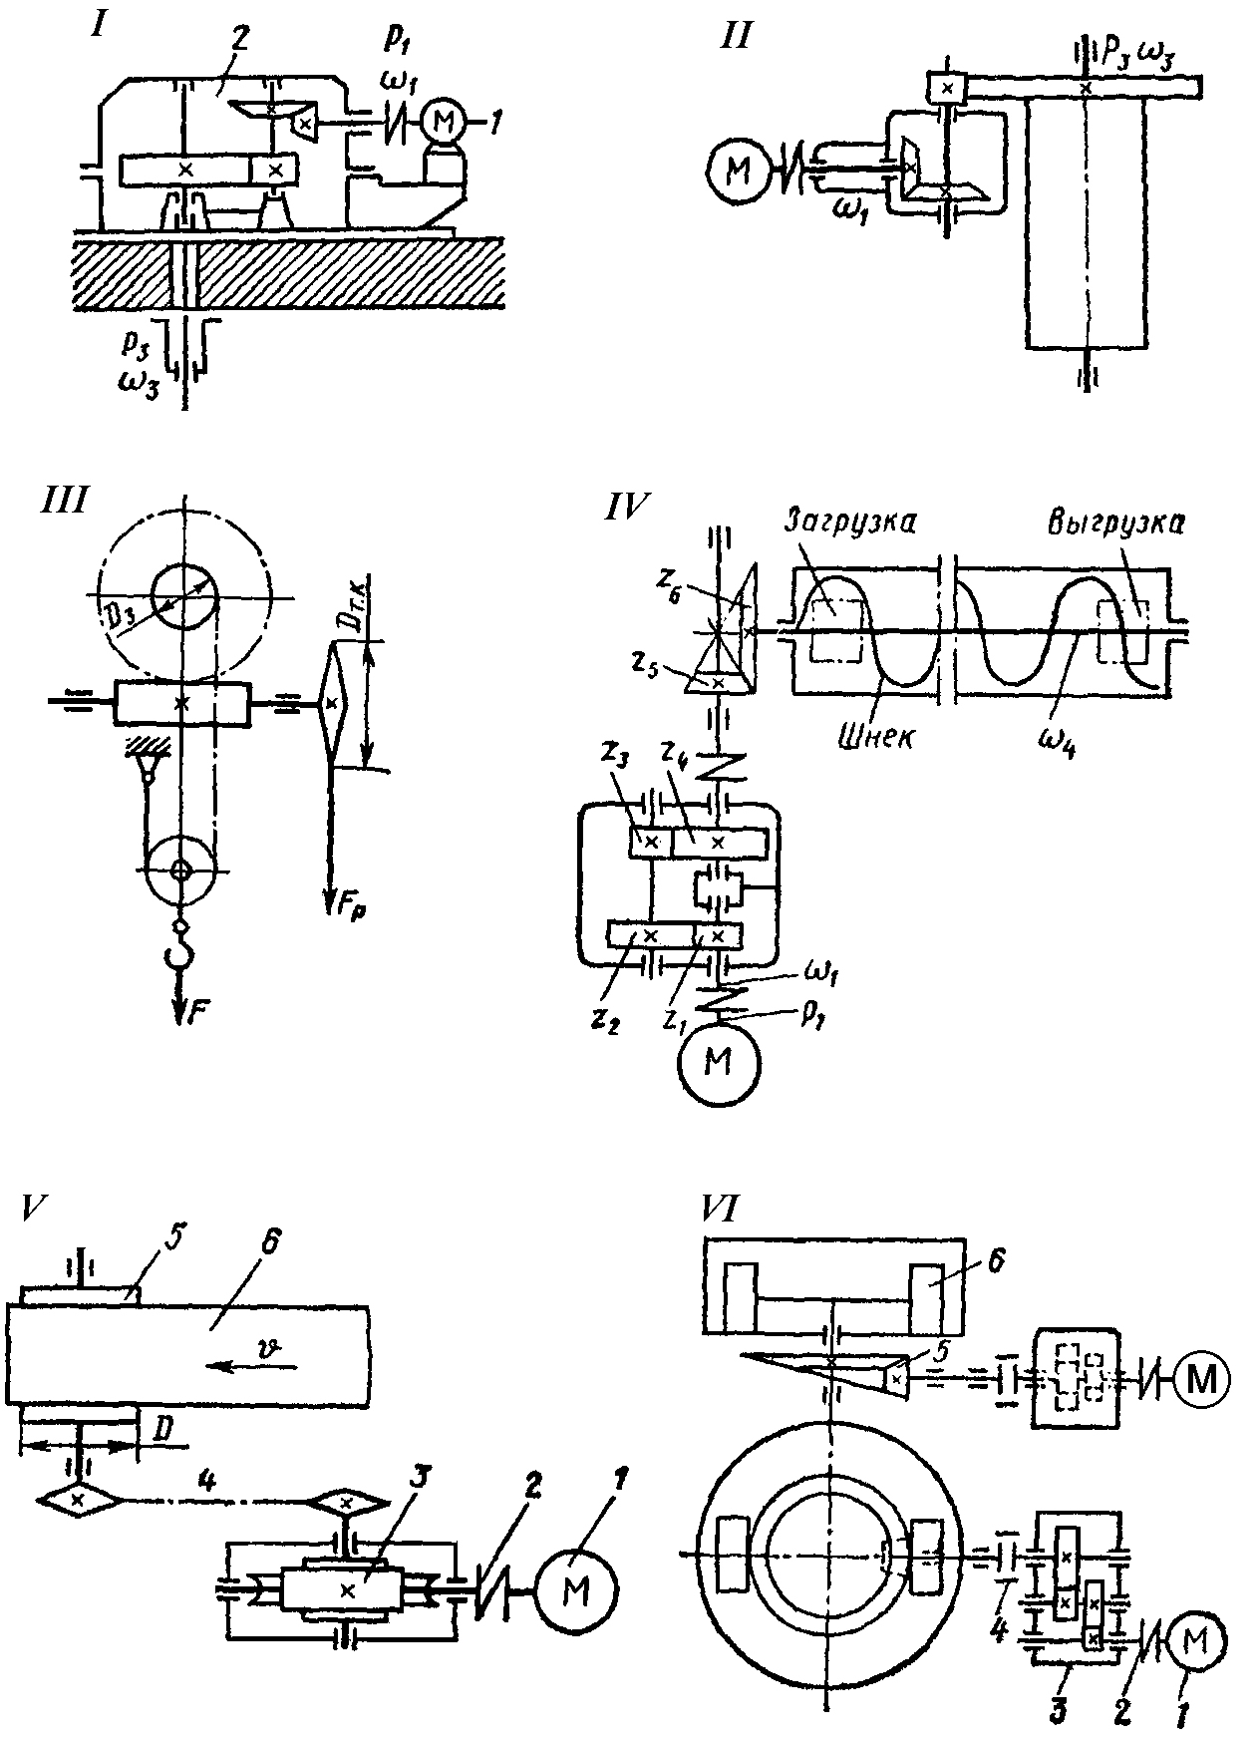
Рис.2 Расчетные схемы к задаче №2

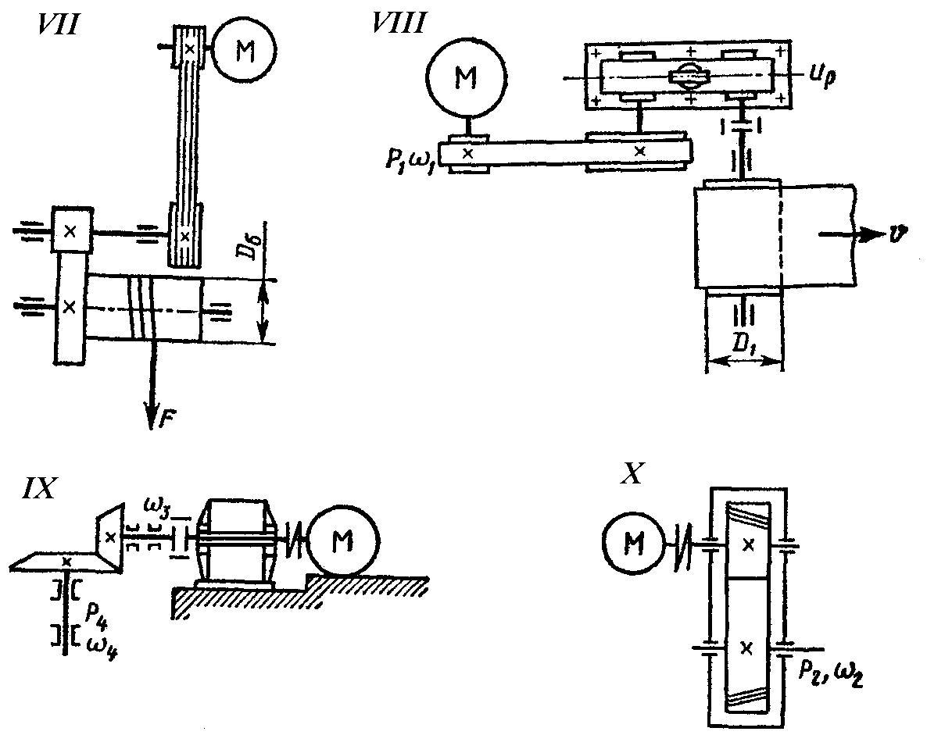
Рис.2 (продолжение)

Тип I. Подобрать электродвигатель 1, разбить передаточное отношение по ступеням зацепления и рассчитать коническую зубчатую передачу редуктора 2 (рис. 2, I) на прочность.
Таблица 2.I
Величина | Варианты
Величина | 1 | 2 | 3 | 4 | 5 | 6 | 7 | 8 | 9 | 10
P₃, кВт | 6 | 7 | 8 | 9 | 10 | 11 | 12 | 13 | 14 | 15
ω₃, рад/с | 15 | 10 | 8 | 15 | 10 | 8 | 15 | 10 | 8 | 15
Тип II. Привод шаровой мельницы состоит из электродвигателя, конического редуктора и открытой цилиндрической зубчатой передачи (рис. 2, II). Необходимо подобрать электродвигатель, определить передаточные числа и рассчитать зубчатую передачу конического редуктора, если потребная мощность на валу шаровой мельницы P₃ и угловая скорость вращения этого вала ω₃ заданы в табл. 2.II. Передаточное число конического редуктора принять равным 2.
Таблица 2.II
Величина | Варианты
Величина | 1 | 2 | 3 | 4 | 5 | 6 | 7 | 8 | 9 | 10
P₃, кВт | 8 | 10 | 12 | 14 | 16 | 18 | 20 | 22 | 24 | 26
ω₃, рад/с | 6 | 6 | 7 | 7 | 8 | 8 | 9 | 9 | 10 | 10
Тип III. Рассчитать червячную передачу ручной тали (рис. 2, III). Вес поднимаемого груза F, усилие рабочего на тяговой цепи F_{р}, диаметр тягового колеса D_{т.к.} и диаметр звездочки D_{з} заданы в табл. 2.III.
Таблица 2.III
Величина | Варианты
Величина | 1 | 2 | 3 | 4 | 5 | 6 | 7 | 8 | 9 | 10
F, кН | 15 | 16 | 17 | 18 | 19 | 20 | 21 | 22 | 23 | 24
F_{р}, Н | 60 | 70 | 80 | 90 | 100 | 110 | 120 | 130 | 140 | 150
D_{т.к.}, мм | 200 | 200 | 220 | 220 | 240 | 240 | 260 | 260 | 280 | 180
D_{з}, мм | 100 | 100 | 120 | 120 | 130 | 130 | 140 | 140 | 150 | 150
Тип IV. Привод к шнеку (рис. 2, IV) осуществляется от электродвигателя через соосный зубчатый редуктор и открытую коническую зубчатую передачу. Определить общее передаточное отношение привода, разбить его по ступеням зацепления и определить все размеры зубчатых колес тихоходной цилиндрической ступени редуктора. Данные для расчета приведены в табл. 2.IV.
Таблица 2.IV
Величина | Варианты
Величина | 1 | 2 | 3 | 4 | 5 | 6 | 7 | 8 | 9 | 10
P₁, кВт | 4,5 | 5 | 5,5 | 6 | 6,5 | 7 | 7,5 | 8 | 8,5 | 9
ω₁, рад/с | 77 | 77 | 77 | 100 | 100 | 100 | 150 | 150 | 150 | 150
ω₄, рад/с | 2 | 2,5 | 3 | 3,5 | 4 | 4,5 | 5 | 5,5 | 6 | 6,5
Тип V. Привод к ленточному конвейеру (рис. 2, V) состоит из электродвигателя 1, упругой муфты 2, червячного редуктора 3 и цепной передачи 4. Подобрать электродвигатель, определить общее передаточное отношение и рассчитать червячную передачу при условии, что окружная сила F_{t} на приводном барабане 5, скорость движения v ленты 6 и диаметр приводного барабана D заданы в табл. 2.V.
Таблица 2.V
Величина | Варианты
Величина | 1 | 2 | 3 | 4 | 5 | 6 | 7 | 8 | 9 | 10
F_{t}, кН | 6 | 6,5 | 7 | 7,5 | 8 | 8,5 | 9 | 9,5 | 10 | 10,5
v, м/c | 0,5 | 0,6 | 0,5 | 0,6 | 0,5 | 0,6 | 0,7 | 0,8 | 0,7 | 0,8
D, мм | 350 | 375 | 400 | 425 | 450 | 475 | 500 | 525 | 550 | 575
Тип VI. На рис. 2, VI показан привод бегунов для приготовления формовочной земли. Привод состоит из электродвигателя 1, муфт 2 и 4, редуктора 3, открытой зубчатой передачи 5 и бегунов 6, служащих для перемешивания формовочной земли. Необходимо подобрать электродвигатель, определить передаточные числа всех ступеней и рассчитать быстроходную цилиндрическую ступень редуктора привода. Требуемая мощность на валу бегунов Р и угловая скорость этого вала ω заданы в табл. 2.VI.
Таблица 2.VI
Величина | Варианты
Величина | 1 | 2 | 3 | 4 | 5 | 6 | 7 | 8 | 9 | 10
P, кВт | 10 | 12 | 14 | 16 | 18 | 20 | 22 | 24 | 26 | 28
ω, рад/с | 2 | 2 | 2,5 | 2,5 | 3 | 3 | 3,5 | 3,5 | 4 | 4
Тип VII. Для привода электрической лебедки (рис. 2, VII) подобрать электродвигатель, разбить общее передаточное отношение по ступеням передач и рассчитать открытую зубчатую передачу. Сила F, действующая на канат, диаметр барабана D_{б} и угловая скорость барабана ω заданы в табл. 2.VII.
Таблица 2.VII
Величина | Варианты
Величина | 1 | 2 | 3 | 4 | 5 | 6 | 7 | 8 | 9 | 10
F, кН | 12 | 14 | 16 | 18 | 20 | 22 | 24 | 26 | 28 | 30
D_{б},мм | 250 | 250 | 300 | 300 | 350 | 350 | 400 | 400 | 450 | 450
ω, рад/с | 4 | 4,5 | 5 | 4,4 | 4,5 | 4,5 | 5,5 | 5 | 4 | 4,5
Тип VIII. Рассчитать зубчатую передачу редуктора, установленную в системе привода, от электродвигателя к ленточному конвейеру (рис. 2, VIII).
Мощность электродвигателя P₁, угловая скорость его ω₁. Скорость ленты транспортера v. Диаметр барабана D₁=400 мм. Передаточные отношения зубчатой передачи и редуктора принять самостоятельно. Данные для расчета приведены в табл. 2.VIII.
Таблица 2.VIII
Величина | Варианты
Величина | 1 | 2 | 3 | 4 | 5 | 6 | 7 | 8 | 9 | 10
P₁, кВт | 3,5 | 4 | 4,5 | 5 | 5,5 | 6 | 6,5 | 7 | 7,5 | 8
ω₁, рад/с | 77 | 77 | 77 | 100 | 100 | 100 | 150 | 150 | 150 | 150
v, м/c | 0,7 | 0,8 | 0,9 | 0,7 | 0,8 | 0,9 | 0,7 | 0,8 | 0,9 | 1
Тип IX. Рассчитать открытую коническую зубчатую передачу привода подвесного конвейера (рис. 2, IX, табл. 2.IX).
Таблица 2.IX
Величина | Варианты
Величина | 1 | 2 | 3 | 4 | 5 | 6 | 7 | 8 | 9 | 10
P₄, кВт | 6 | 7 | 8 | 9 | 10 | 11 | 12 | 13 | 14 | 15
ω₃, рад/с | 9 | 10 | 10 | 9 | 10 | 12,5 | 12,5 | 15 | 15 | 20
ω₄, рад/с | 3 | 4 | 4 | 3 | 4 | 5 | 5 | 6 | 6 | 8
Тип X. Рассчитать косозубые цилиндрические колеса одноступенчатого редуктора и подобрать электродвигатель (рис. 2, X, табл. 2.Х). Мощность и угловая скорость на выходном валу соответственно равны P₂ и ω₂.
Таблица 2.X
Величина | Варианты
Величина | 1 | 2 | 3 | 4 | 5 | 6 | 7 | 8 | 9 | 10
P₂, кВт | 2,7 | 4,3 | 6,7 | 9,5 | 13,5 | 2,7 | 4,3 | 6,7 | 9,5 | 13,5
ω₂, рад/с | 8π | 11π | 9π | 7π | 12π | 10π | 15π | 13π | 14π | 9π
Передача | Реверсивная |  |  |  |  | Нереверсивная

Задача №3. Расчет валов и подшипников качения
По заданным геометрическим параметрам вала, крутящему моменту, размеру зубчатых колес требуется выполнить расчет вала на статическую прочность и выносливость, а также подобрать и рассчитать на долговечность подшипники качения. Направление сил, действующих на вал, определяется расположением сопряженных зубчатых колес, показанных на рисунках тонкими линиями.
Решение задачи следует начинать с проектировочного расчета вала по эквивалентному моменту при совместном действии изгиба и кручения. Разработать конструкцию вала, определив диаметр посадочных мест подшипников. Произвести проверочный расчет на сопротивление усталости выбранной конструкции по одному-двум сечениям.
Расчет на выносливость выполнить по номинальной нагрузке, указанной в таблице, а цикл напряжений принять симметричным для напряжения изгиба и отнулевым для напряжений кручения. По диаметру вала в месте установки подшипников по каталогу подобрать подшипники и проверить их на долговечность, приняв частоту вращения вала n=300 об/мин, а требуемый рабочий ресурс подшипников 10000 ч.

Исходные данные к задаче №3
Таблица I
Величина | Варианты
Величина | 1 | 2 | 3 | 4 | 5 | 6 | 7 | 8 | 9 | 10
T, Н∙м | 240 | 250 | 260 | 270 | 280 | 290 | 300 | 310 | 320 | 330
d₁, мм | 100 | 100 | 110 | 110 | 120 | 120 | 130 | 130 | 140 | 140
d₂, мм | 50 | 50 | 55 | 55 | 60 | 60 | 65 | 65 | 70 | 70
l₁, мм | 40 | 40 | 40 | 45 | 45 | 45 | 50 | 50 | 50 | 50
l₂, мм | 50 | 50 | 50 | 55 | 55 | 50 | 60 | 60 | 60 | 60
l, мм | 180 | 180 | 180 | 190 | 190 | 190 | 200 | 200 | 200 | 200
Таблица II
Величина | Варианты
Величина | 1 | 2 | 3 | 4 | 5 | 6 | 7 | 8 | 9 | 10
T, Н∙м | 250 | 255 | 260 | 265 | 270 | 275 | 280 | 285 | 290 | 295
d₁, мм | 90 | 95 | 100 | 105 | 110 | 115 | 120 | 125 | 130 | 135
d₂, мм | 50 | 50 | 55 | 55 | 60 | 60 | 65 | 65 | 70 | 70
l₁, мм | 45 | 45 | 45 | 50 | 50 | 50 | 55 | 55 | 55 | 55
l₂, мм | 55 | 55 | 55 | 60 | 60 | 60 | 65 | 65 | 65 | 65
l, мм | 185 | 185 | 185 | 190 | 190 | 190 | 195 | 195 | 195 | 195
β, рад | π/20 | π/20 | π/20 | π/20 | π/20 | π/20 | π/20 | π/20 | π/20 | π/20
Таблица III
Величина | Варианты
Величина | 1 | 2 | 3 | 4 | 5 | 6 | 7 | 8 | 9 | 10
T, Н∙м | 250 | 260 | 270 | 280 | 290 | 300 | 310 | 320 | 330 | 340
d₁, мм | 100 | 105 | 110 | 115 | 120 | 125 | 130 | 135 | 140 | 145
d₂, мм | 60 | 60 | 60 | 70 | 70 | 70 | 80 | 80 | 80 | 80
l₁, мм | 50 | 50 | 50 | 55 | 55 | 55 | 60 | 60 | 60 | 60
l₂, мм | 55 | 55 | 60 | 60 | 65 | 65 | 70 | 70 | 75 | 75
l, мм | 190 | 190 | 200 | 200 | 210 | 210 | 220 | 220 | 230 | 230
β, рад | π/20 | π/20 | π/20 | π/20 | π/20 | π/20 | π/20 | π/20 | π/20 | π/20

ТаблицаIV
Величина | Варианты
Величина | 1 | 2 | 3 | 4 | 5 | 6 | 7 | 8 | 9 | 10
T, Н∙м | 260 | 270 | 280 | 290 | 300 | 310 | 320 | 330 | 340 | 350
d₁, мм | 110 | 110 | 110 | 120 | 120 | 120 | 130 | 130 | 130 | 130
d₂, мм | 60 | 60 | 70 | 70 | 80 | 80 | 90 | 90 | 100 | 100
l₁, мм | 50 | 50 | 50 | 60 | 60 | 60 | 70 | 70 | 70 | 70
l₂, мм | 60 | 60 | 60 | 70 | 70 | 70 | 80 | 80 | 80 | 80
l, мм | 200 | 200 | 200 | 210 | 210 | 210 | 220 | 220 | 230 | 230

Таблица V
Величина | Варианты
Величина | 1 | 2 | 3 | 4 | 5 | 6 | 7 | 8 | 9 | 10
T, Н∙м | 260 | 270 | 280 | 290 | 300 | 310 | 320 | 330 | 340 | 350
d₁, мм | 100 | 100 | 100 | 110 | 110 | 110 | 120 | 120 | 130 | 130
d₂, мм | 60 | 65 | 70 | 75 | 80 | 85 | 90 | 95 | 100 | 105
l₁, мм | 45 | 45 | 50 | 50 | 55 | 55 | 60 | 60 | 65 | 65
l₂, мм | 55 | 55 | 60 | 60 | 65 | 65 | 70 | 70 | 75 | 75
l, мм | 190 | 195 | 200 | 205 | 210 | 215 | 220 | 225 | 230 | 235
β, рад | π/20 | π/20 | π/20 | π/20 | π/20 | π/20 | π/20 | π/20 | π/20 | π/20

Таблица VI
Величина | Варианты
Величина | 1 | 2 | 3 | 4 | 5 | 6 | 7 | 8 | 9 | 10
T, Н∙м | 245 | 250 | 255 | 260 | 265 | 270 | 275 | 280 | 285 | 290
d₁, мм | 90 | 90 | 100 | 100 | 110 | 110 | 120 | 120 | 130 | 135
d₂, мм | 60 | 60 | 70 | 70 | 80 | 80 | 90 | 90 | 100 | 100
l₁, мм | 50 | 50 | 50 | 55 | 55 | 55 | 60 | 60 | 60 | 60
l₂, мм | 60 | 60 | 60 | 65 | 65 | 65 | 70 | 70 | 70 | 70
l, мм | 190 | 190 | 200 | 200 | 210 | 210 | 220 | 220 | 230 | 230
β, рад | π/20 | π/20 | π/20 | π/20 | π/20 | π/20 | π/20 | π/20 | π/20 | π/20

Таблица VII
Величина | Варианты
Величина | 1 | 2 | 3 | 4 | 5 | 6 | 7 | 8 | 9 | 10
T, Н∙м | 210 | 220 | 230 | 240 | 250 | 260 | 270 | 280 | 290 | 300
d₁, мм | 60 | 60 | 65 | 65 | 70 | 70 | 75 | 75 | 80 | 80
d_{m2}, мм | 160 | 160 | 170 | 170 | 180 | 180 | 190 | 190 | 200 | 200
l₁, мм | 45 | 45 | 45 | 50 | 50 | 50 | 55 | 55 | 55 | 55
l₂, мм | 90 | 90 | 90 | 95 | 95 | 95 | 100 | 100 | 100 | 100
l, мм | 190 | 190 | 190 | 195 | 195 | 195 | 200 | 200 | 200 | 200
Таблица VIII
Величина | Варианты
Величина | 1 | 2 | 3 | 4 | 5 | 6 | 7 | 8 | 9 | 10
T, Н∙м | 200 | 210 | 220 | 230 | 240 | 250 | 260 | 270 | 280 | 290
d₁, мм | 60 | 60 | 65 | 65 | 70 | 70 | 75 | 75 | 80 | 80
d_{m2}, мм | 150 | 150 | 160 | 160 | 170 | 170 | 180 | 180 | 190 | 190
l₁, мм | 45 | 45 | 50 | 50 | 55 | 55 | 60 | 60 | 65 | 65
l₂, мм | 90 | 90 | 90 | 95 | 95 | 95 | 100 | 100 | 100 | 100
l, мм | 195 | 195 | 195 | 200 | 200 | 200 | 205 | 205 | 210 | 210
β, рад | π/20 | π/20 | π/20 | π/20 | π/20 | π/20 | π/20 | π/20 | π/20 | π/20

Таблица IX
Величина | Варианты
Величина | 1 | 2 | 3 | 4 | 5 | 6 | 7 | 8 | 9 | 10
T, Н∙м | 200 | 210 | 220 | 230 | 240 | 250 | 260 | 270 | 280 | 290
d₁, мм | 60 | 60 | 65 | 65 | 70 | 70 | 75 | 75 | 80 | 80
d_{m2}, мм | 140 | 140 | 150 | 150 | 160 | 160 | 170 | 170 | 180 | 180
l₁, мм | 50 | 50 | 50 | 55 | 55 | 55 | 60 | 60 | 60 | 60
l₂, мм | 40 | 40 | 40 | 45 | 45 | 45 | 50 | 50 | 50 | 50
l, мм | 160 | 160 | 160 | 170 | 170 | 170 | 180 | 180 | 180 | 180

Таблица X
Величина | Варианты
Величина | 1 | 2 | 3 | 4 | 5 | 6 | 7 | 8 | 9 | 10
T, Н∙м | 210 | 220 | 230 | 240 | 250 | 260 | 270 | 280 | 290 | 300
d₁, мм | 60 | 60 | 65 | 65 | 70 | 70 | 75 | 75 | 80 | 80
d_{m2}, мм | 140 | 140 | 150 | 150 | 160 | 160 | 170 | 170 | 180 | 180
l₁, мм | 55 | 55 | 55 | 60 | 60 | 60 | 65 | 65 | 65 | 65
l₂, мм | 45 | 45 | 45 | 50 | 50 | 50 | 55 | 55 | 55 | 55
l, мм | 160 | 160 | 160 | 170 | 170 | 170 | 180 | 180 | 180 | 180
β, рад | π/20 | π/20 | π/20 | π/20 | π/20 | π/20 | π/20 | π/20 | π/20 | π/20

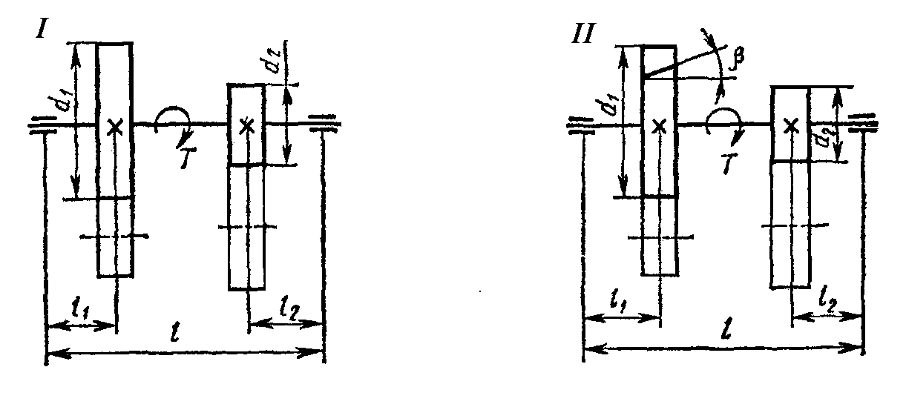
Рис. 3. Расчетные схемы к задаче №3
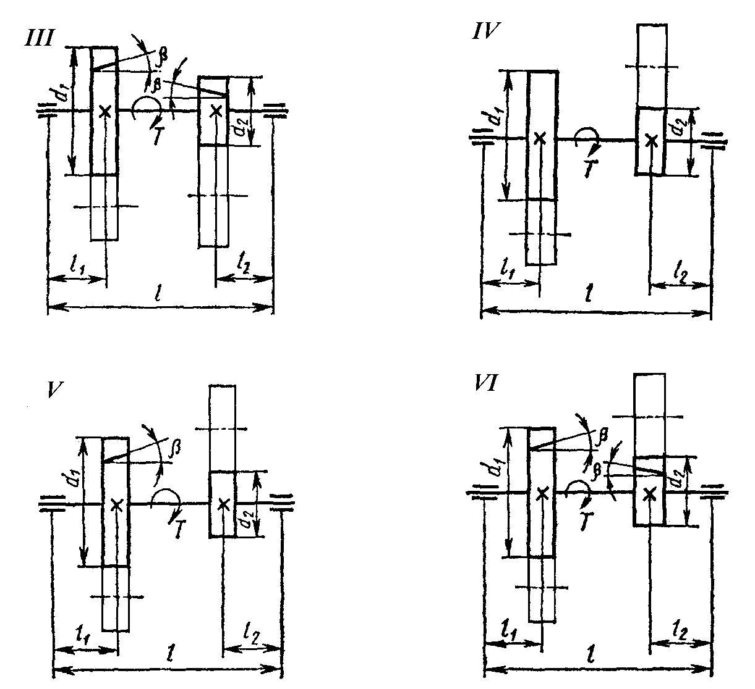
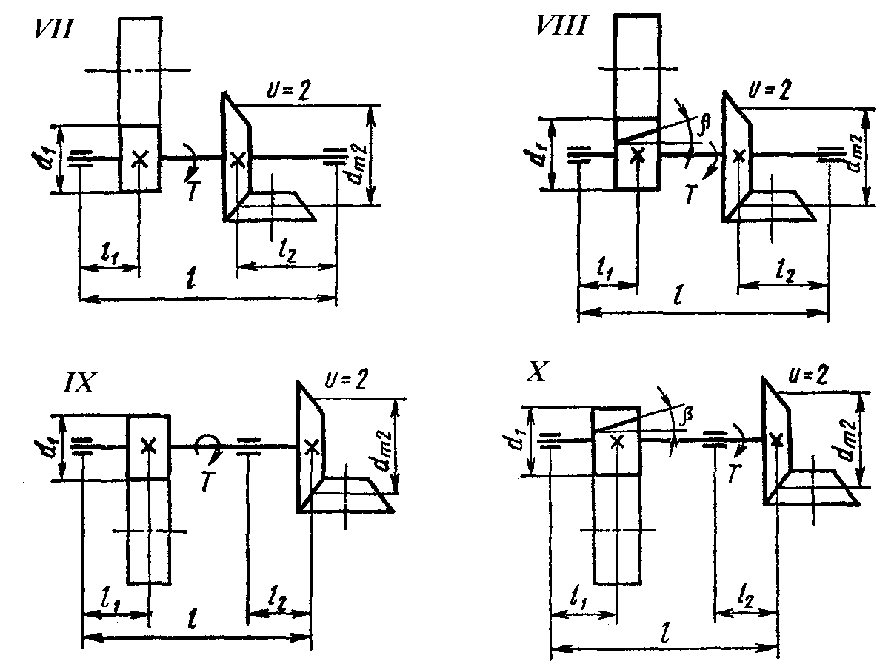
Рис. 3 (продолжение)
Типовые тесты для отчета по выполненным лабораторным работам и задачам.

Тест №0 для отчета по задаче №1.
ТЗ №1 (КТ=1)
К группе разъемных соединений относится(ятся) …
□ заклепочное
□ резьбовое
□ профильное
□ прессовое

I: ТЗ № 2 (КТ=3)
На болт, изображенный на рисунке, действует поперечная сила F=10 кН. Коэффициент запаса от сдвига деталей 1,2. Коэффициент трения в стыке 0,15. Допускаемые напряжения для материала болта [σ_{р}]=120 МПа, [τ_{с}]=80 МПа. Минимальный внутренний диаметр резьбы равен…
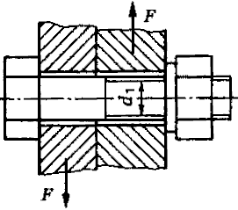
□ 13,8 мм
□ 25,5 мм
□ 33,2 мм
□ 42,1 мм

I: ТЗ № 3 (КТ=2)
Для изображенного на рисунке заклепочного шва (δ₁< δ₂) число заклепок из условия прочности равно …
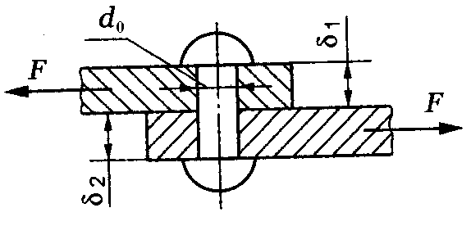
□
□
□
□

ТЗ №4 (КТ=1)
Изображенное на рисунке сварное соединение называется …
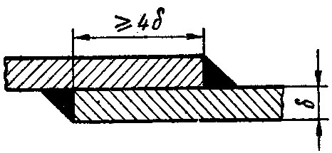
□ нахлесточным
□ угловым
□ стыковым
□ тавровым

ТЗ №5 (КТ=3)
В изображенном сварном соединении толщина соединяемых листов δ=8мм, ширина соединяемых деталей b=50мм. Материал деталей соединения – сталь Ст3 ([σ_{р}]=160 МПа). Ручная сварка выполнена электродами Э42А в защитном газе. Допускаемая нагрузка F из условия прочности шва равна …
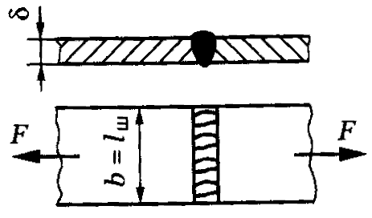
□ 32 кН
□ 45 кН
□ 64 кН
□ 80 кН

ТЗ №6 (КТ=2)
В изображенном шпоночном соединении используется призматическая шпонка со скругленными концами. Длина шпонки l. Для проверки прочности шпонки используется условие …
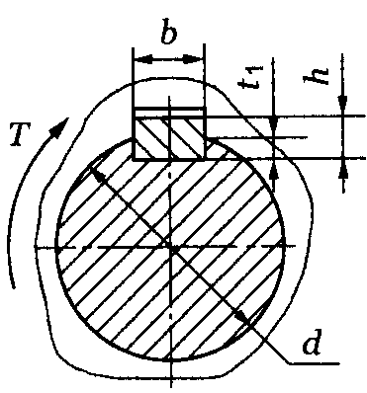
□
□
□
□

ТЗ №7 (КТ=1)
Для паяных соединений, работающих в условиях ударных и вибрационных нагрузок, предпочтительно применять …
□ оловянно-свинцовые припои
□ медно-цинковые припои
□ серебряно-медные припои
□ оловянно-цинковые припои

ТЗ №8 (КТ=1)
Условие прочности для изображенного на рисунке клеевого соединения имеет вид …
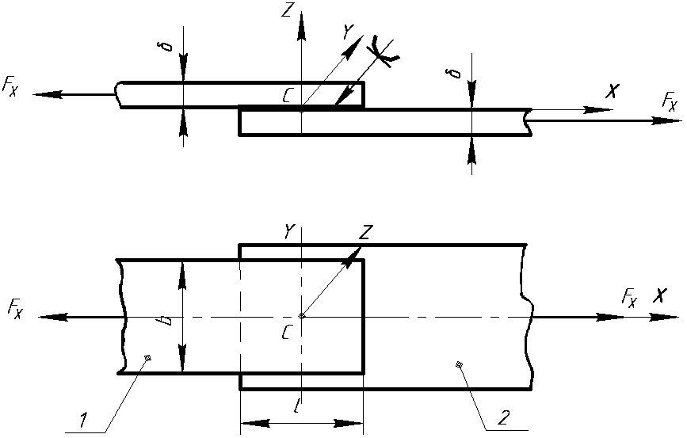
□
□
□
□

ТЗ №9 (КТ=1)
Шлицевое соединение, изображенное на рисунке, является …
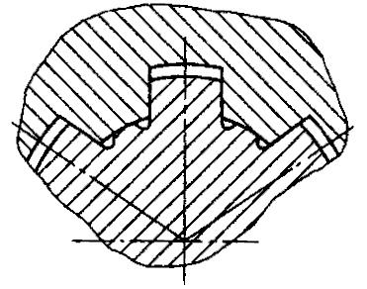
□ прямоугольным с центрированием по боковым поверхностям шлицев
□ прямобочным с центрированием по внутреннему диаметру шлицев
□ прямобочным с центрированием по наружному диаметру шлицев
□ эвольвентным с центрированием по боковым поверхностям шлицев

ТЗ №10 (КТ=2)
Условие прочности изображенного на рисунке шлицевого соединения с числом зубьев z, модулем зубьев m, длиной поверхности контакта шлицев l и коэффициентом неравномерности распределения нагрузки между шлицами ψ имеет вид …
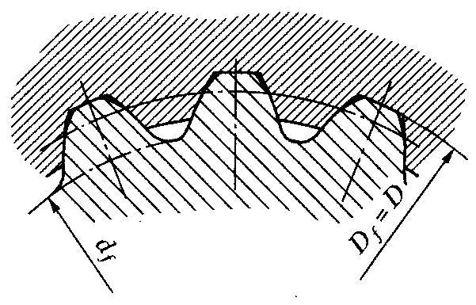
□
□
□
□

ТЗ №11 (КТ=1)
Клеммовые соединения предназначены для …
□ закрепления на валах деталей посредством сил трения, создаваемых затяжкой винтов
□ закрепления на валах деталей посредством клиновых шпонок
□ закрепления на валах деталей посредством цилиндрических штифтов с расклепыванием концов
□ установки и регулирования требуемого взаимного положения деталей с помощью клина

ТЗ №12 (КТ=3)
В клеммовом соединении, выполненном двумя винтами, диаметр вала 40 мм. Передаваемый крутящий момент 150 Н·м. Давление на вал со стороны каждой полуступицы распределяется равномерно. Коэффициент трения между полуступицами и валом 0,2. Необходимая сила затяжки каждого из винтов с учетом 20%-ного запаса от сдвига ступицы относительно вала равна …
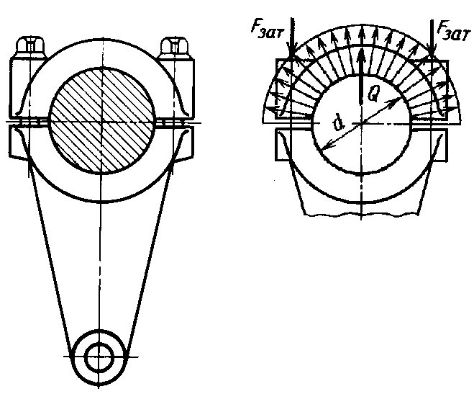
□ 2430 Н
□ 3583 Н
□ 4256 Н
□ 7166 Н

Тест №0 для отчета по лабораторной работе №1
ТЗ №1 (КТ=1)
Достоинством(ами) фрикционных передач является(ются) …
□ возможность бесступенчатого регулирования угловой скорости ведомого вала
□ высокий к.п.д.
□ постоянство передаточного отношения
□ низкий уровень шума

I: ТЗ № 2 (КТ=1)
Изображенный на схеме фрикционный вариатор называется …
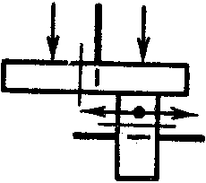
□ торовым
□ конусным
□ Т-образным
□ лобовым

ТЗ № 3 (КТ=1)
Диапазон регулирования изображенного на схеме вариатора определяется по формуле …
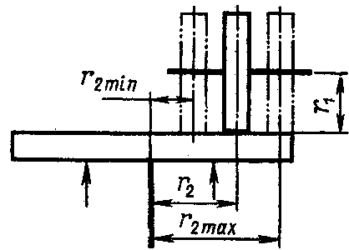
□ r_{2max}/r_{1min}
□ r_{2min}/r_{1max}
□ r_{2max}/r_{2min}
□ (r_{2max})²/(r_{1min})²

ТЗ №4 (КТ=3)
В цилиндрической фрикционной передаче состоящей из двух стальных катков заменили ведущий стальной каток на каток с деревянным покрытием. Коэффициент трения стали по стали 0,15, стали по дереву 0,45. При неизменной мощности усилие прижатия катков необходимо…
□ увеличить в 1,5 раза
□ увеличить в 3 раза
□ уменьшить в 2 раза
□ уменьшить в 3 раза

ТЗ №5 (КТ=3)
В цилиндрической фрикционной передаче состоящей из двух стальных катков радиус ведомого катка 0,05 м, Вращающий момент на валу ведомого катка 10 Н·м, коэффициент трения стали по стали 0,15. Запас сцепления катков 1,5. Минимальное потребное усилие пружины Q равно …
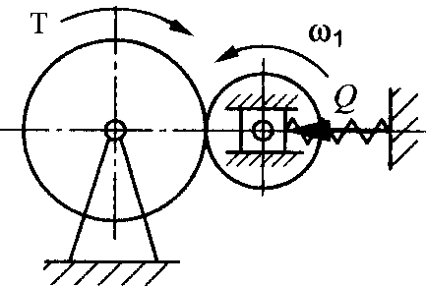
□ 2000 Н
□ 2500 Н
□ 3000 Н
□ 3500 Н
ТЗ №6 (КТ=3)
Если контактные напряжения в проектируемой фрикционной цилиндрической передаче в 1,2 раза превышают допускаемые, то необходимо…
□ уменьшить ширину контакта в 1,2 раза
□ уменьшить ширину контакта в 1,44 раза
□ увеличить ширину контакта в 1,2 раза
□ увеличить ширину контакта в 1,44 раза

ТЗ №7 (КТ=1)
Достоинством ременных передач является…
□ постоянство передаточного числа
□ предельность нагрузки
□ небольшие габариты
□ незначительные нагрузки на валы

ТЗ №8 (КТ=1)
Изображенная на рисунке плоскоременная передача носит название…
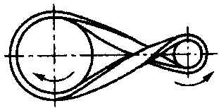
□ обратная
□ 8-образная
□ перекрестная
□ Х-образная

ТЗ №9 (КТ=1)
Тяговой способностью ремня называется…
□ способность передавать заданную нагрузку без буксования
□ способность передавать заданную нагрузку без разрушения
□ способность передавать заданную нагрузку, не вытягиваясь
□ способность передавать заданный крутящий момент без предварительного натяжения

ТЗ №10 (КТ=1)
Диаметр ведущего шкива d₁ в мм плоскоременной передачи при значении передаваемого крутящего момента T₁ в Н·мм определют по формуле…
□
□
□
□

ТЗ №11 (КТ=3)
В изображенной на рисунке плоскоременной передаче начальное напряжение 1,5МПа, передаваемая мощность 4,5 кВт, угловая скорость ω₁=75 рад/с, диаметр ведущего шкива d₁=280мм, ширина ремня b=70мм, толщина ремня δ=7мм. Натяжение ведомой ветви ременной передачи без учета центробежной силы равно….
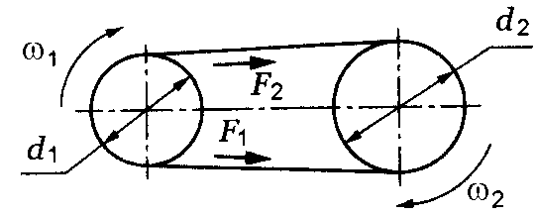
□ 306 Н
□ 520 Н
□ 735 Н
□ 428,5 Н

ТЗ №12 (КТ=1)
На рисунке изображены кривые скольжения и к.п.д. ременной передачи. При работе передачи в зоне φ>0,6 …
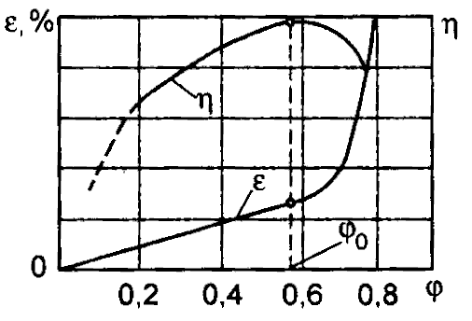
□ ведомый шкив останавливается
□ окружная сила равна силе трения
□ ведущий шкив останавливается
□ появляется частичное буксование ремня, трение увеличивается

ТЗ №13 (КТ=1)
В формуле для определения числа ремней клиноременной передачи коэффициент С_{Z} учитывает …
□ неравномерность распределения нагрузки между ремнями
□ число прокладок в резинотканевом слое растяжения
□ передаточное отношение
□ расположение передачи в пространстве

ТЗ №14 (КТ=3)
В изображенной на рисунке плоскоременной передаче угловая скорость ведущего шкива ω₁=50 рад/с, диаметр ведущего шкива d₁=200 мм, диаметр ведомого шкива d₂=400 мм. Частота пробегов ремня равна …
□ 2,6 с⁻¹
□ 1,47 с⁻¹
□ 0,65 с⁻¹
□ 2,15 с⁻¹

Тест №0 для отчета по задаче №2
ТЗ №1 (КТ=1)
Линейная величина, в π раз меньшая окружного шага зубьев, носит название …
 высота зуба
 толщина зуба
 ширина впадины
 окружной модуль зубьев

ТЗ №2 (КТ=1)
Передача, изображенная на рисунке, носит название …
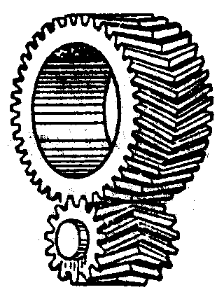
 цилиндрическая косозубая передача
 шевронная передача
 гипоидная передача
 цилиндрическая винтовая передача

ТЗ №3 (КТ=3)
В прямозубой цилиндрической передаче угловая скорость шестерни ω₁=10 рад/с. Числа зубьев шестерни z₁=20, колеса z₂=40. Угловая скорость колеса равна …
 4 рад/с
5 рад/с
 16 рад/с
 20 рад/с

ТЗ №4 (КТ=1)
В конической прямозубой передаче линейная величина, обозначенная на рисунке d_{ae2}, носит название …
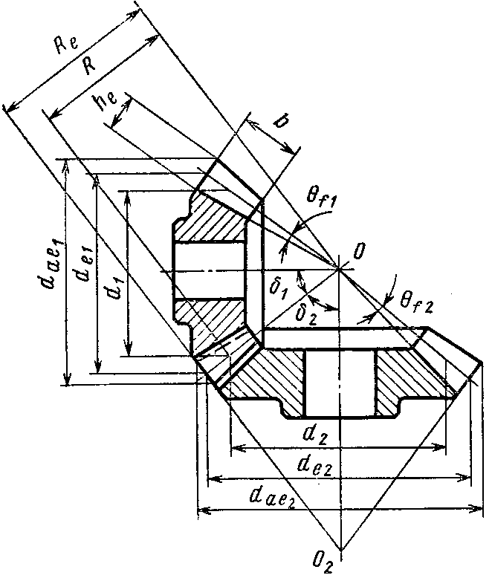
 внешний делительный диаметр колеса
 средний делительный диаметр колеса
 внешний диаметр вершин зубьев колеса
 средний диаметр вершин зубьев колеса

ТЗ №5 (КТ=3)
В конической прямозубой передаче число зубьев шестерни z₁=20, угол делительного конуса шестерни δ₁=45°. Число зубьев колеса равно …
 20
 40
 25
 45

ТЗ №6 (КТ=3)
Вращающий момент на валу колеса цилиндрической прямозубой передачи 500Н·м, диаметр делительной окружности колеса 200мм. Радиальная сила в зацеплении зубьев колес равна …
 1820 Н
 1640 Н
 2000 Н
 5000 Н

ТЗ №7 (КТ=3)
При увеличении вращающего момента на валу колеса в 1,5 раза и неизменных остальных параметрах закрытой конической прямозубой передачи внешний делительный диаметр колеса необходимо …
 увеличить в 1,14 раз
 увеличить в 1,22 раз
 увеличить в 1,31 раза
 увеличить в 1,5 раза

ТЗ №8 (КТ=1)
В формуле для проверочного расчета косых зубьев коэффициент учитывает…
 форму зуба
 динамическое действие нагрузки
 влияние шероховатости сопряженных поверхностей
 неравномерность распределения нагрузки между зубьями

ТЗ №9 (КТ=1)
Основным достоинством червячной передачи является …
 высокий к.п.д.
 возможность реверсирования
 высокое передаточное отношение
 высокая прочность витков червяка

ТЗ №10 (КТ=1)
Червяк, имеющий прямолинейный профиль в осевом сечении, носит название …
 эвольвентный червяк
 глобоидный червяк
 конволютный червяк
 архимедов червяк

ТЗ №11 (КТ=1)
Угол γ, изображенный на схеме червячной передачи, носит название …
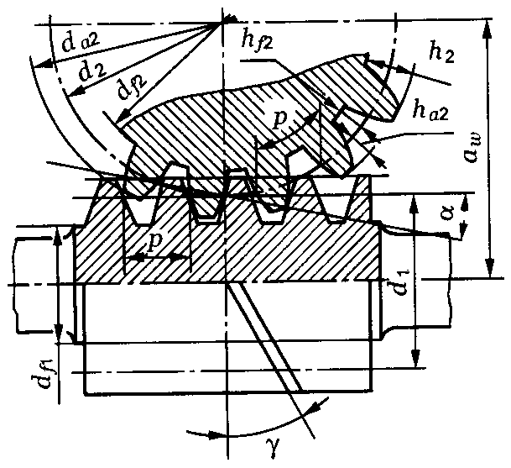
 угол зацепления
 делительный угол подъема витка червяка
 угол наклона зуба
 угол профиля резьбы

ТЗ №12 (КТ=1)
Для червячной передачи с колесом, зубчатый венец которого изготовлен из бронзы БрА9Ж3Л, наибольшая допускаемая скорость скольжения равна …
 2 м/с
 8 м/с
 15 м/с
 25 м/с

ТЗ №13 (КТ=3)
В червячной передаче число витков червяка z₁=2, число зубьев червячного колеса z₂=32, коэффициент диаметра червяка q=8, модуль передачи m=8мм. Межосевое расстояние передачи равно …
 80 мм
 100 мм
 160 мм
 200 мм
ТЗ №14 (КТ=3)
В червячной передаче число витков червяка z₁=2, число зубьев червячного колеса z₂=32, коэффициент диаметра червяка q=8, модуль передачи m=8мм, вращающий момент на валу червячного колеса T₂=800 Н·м. Осевая сила на червяке равна …
 3125 Н
 2275 Н
 4550 Н
 6250 Н

ТЗ №15 (КТ=1)
В формуле для проверочного расчета зубьев червячного колеса на выносливость по напряжениям изгиба коэффициент Y_{F} принимается в зависимости от …
 модуля зацепления
 эквивалентного числа зубьев
 типа червяка
 числа заходов червяка

ТЗ №16 (КТ=3)
При увеличении вращающего момента на валу колеса в 2 раза и неизменных остальных параметрах закрытой червячной передачи межосевое расстояние необходимо …
 увеличить в 1,19 раз
 увеличить в 1,26 раз
 увеличить в 1,41 раза
 увеличить в 2 раза

ТЗ №17 (КТ=2)
Угловые скорости вала червяка и вала червячного колеса равны 80рад/с и 5рад/с соответственно. При таких параметрах червячной передачи следует назначить число заходов червяка равным…
 1
 2
 3
 4

ТЗ №18 (КТ=1)
Преимуществом цепных передач по сравнению с ременными является …
□ простота конструкции
□ отсутствие проскальзывания
□ отсутствие натяжного устройства
□ пониженные виброактивность и шум

ТЗ № 19 КТ=1
Приводная цепь, изображенная на рисунке, называется …
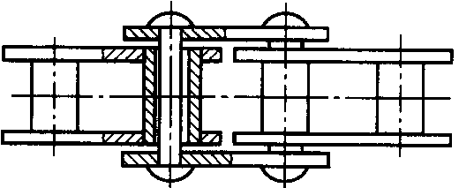
□ втулочно-пальцевой однорядной
□ втулочной однорядной
□ роликовой однорядной
□ втулочно-роликовой однорядной

ТЗ № 20 КТ=1
Оптимальное межосевое расстояние цепной передачи с шагом цепи t равна…
□ (20..30)t
□ (30..50)t
□ (40..60)t
□ (50..70)t

ТЗ №21 (КТ=1)
Изображенная на рисунке звездочка используется для …
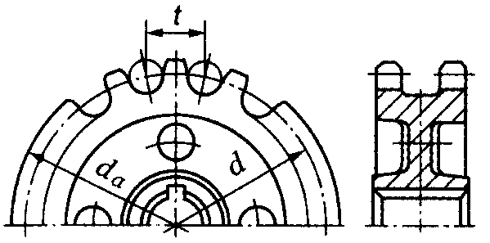
□ приводных втулочных однорядных цепей
□ приводных роликовых двухрядных цепей
□ зубчатых цепей
□ фасоннозвенных цепей

ТЗ №22 (КТ=2)
Диаметр делительной окружности звездочки с числом зубьев z=25 для цепи
ПР-31,75-89 равен …
□ 127,7 мм
□ 253,3 мм
□ 356 мм
□ 396,9 мм
ТЗ № 6 (КТ=1)
Недостатком изображенной на рисунке цепи является …
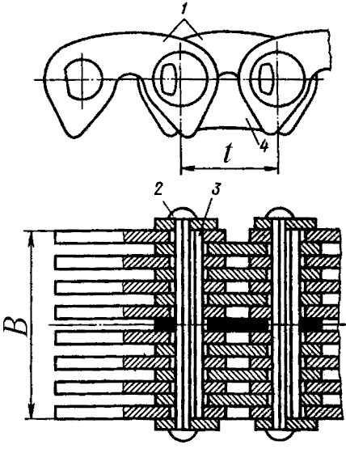
□ высокая масса и стоимость
□ высокий уровень шума во время работы
□ низкая нагрузочная способность
□ способность соскальзывать со звездочек

ТЗ №23 (КТ=3)
Мощность на валу ведущей звездочки цепной передачи 8,5 кВт. Число зубьев ведущей звездочки z₁=25. Цепь ПР-19,05-31,8. Угловая скорость ведомого вала 18 рад/с. Передаточное отношение передачи равно 4. Окружная сила, передаваемая цепью, равна
□ 1256 Н
□ 1557 Н
□ 1888 Н
□ 2124 Н

ТЗ №24 (КТ=1)
В формуле для проектировочного расчета приводных роликовых цепей параметр m – это…
□ число рядов цепи
□ модуль зубьев звездочки
□ масса 1 метра цепи
□ ширина цепи

ТЗ №25 (КТ=1)
В формуле для проверки приводных роликовых цепей на прочность параметр F_{v} – это…
□ центробежная сила
□ сила от провисания цепи
□ окружная сила
□ разрушающая нагрузка

Тест №0 для отчета по задаче №3
ТЗ №1 (КТ=1)
Элемент 1 изображенного на рисунке вала носит название …
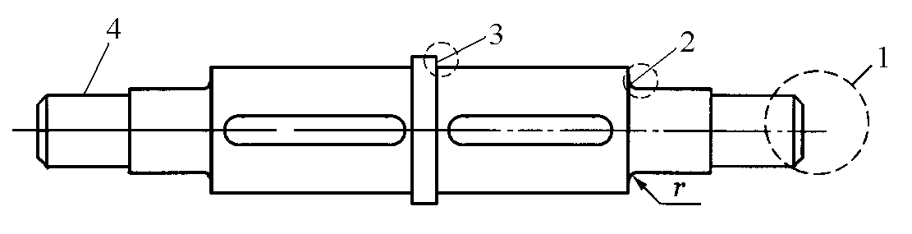
□ галтель
□ шейка
□ фаска
□ лыска

ТЗ №2 (КТ=3)
На изображенную на рисунке ось действует поперечная сила F=15 кН. Допускаемое напряжение материала оси [σ_{и}]=80МПа. Размер L=200мм. Минимально допустимый диаметр оси в опасном сечении равен …
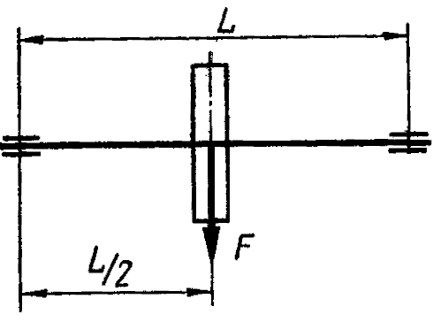
□ 34 мм
□ 40 мм
□ 46 мм
□ 58 мм

ТЗ №3 (КТ=1)
При расчете валов на усталостную прочность учитывают …
□ круговую частоту собственных колебаний изгиба
□ амплитуду возмущающей силы
□ эквивалентный момент
□ характер цикла изменения нормальных и касательных напряжений

ТЗ №4 (КТ=1)
В формуле для расчета коэффициента запаса прочности по нормальным напряжениям в опасном сечении вала параметр - …
□ коэффициент чувствительности к асимметрии цикла нормальных напряжений
□ эффективный коэффициент концентрации нормальных напряжений при изгибе
□ коэффициент влияния поверхностного упрочнения
□ коэффициент влияния абсолютных размеров поперечного сечения

ТЗ №5 (КТ=1)
Достаточная жесткость на изгиб вала обеспечивает …
□ защиту уплотнений от изнашивания
□ снижение массы и размеров вала
□ защиту вала от перегрузок
□ защиту от недопустимого перекоса колец подшипников качения

ТЗ №6 (КТ=1)
Элемент 3 изображенного на рисунке подшипника качения носит название …
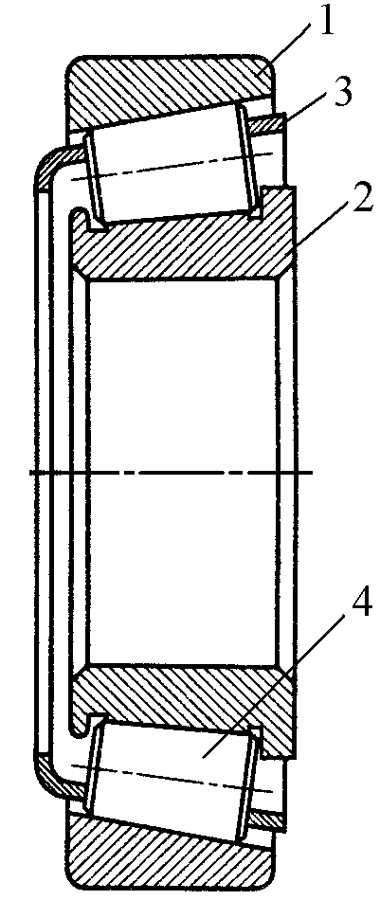
□ распорное кольцо
□ защитное кольцо
□ маслоотражающее кольцо
□ сепаратор

ТЗ №7 (КТ=1)
Наивысшим классом точности подшипников качения является …
□ 0
□ 2
□ 4
□ 6

ТЗ №8 (КТ=1)
В формуле для расчета эквивалентной динамической нагрузки подшипника качения параметр Х - …
□ коэффициент радиальной нагрузки
□ коэффициент осевой нагрузки
□ коэффициент вращения
□ проекция на продольную ось х действующей на вал силы

ТЗ №9 (КТ=2)
В прямозубом цилиндрическом одноступенчатом редукторе радиальная нагрузка, действующая на радиальный шарикоподшипник 210, равна 1600Н. Нагрузка на подшипник постоянная и спокойная. Температура 50ºС. Эквивалентная динамическая нагрузка на подшипник равна…
□ 608 Н
□ 1328 Н
□ 1600 Н
□ 1920 Н

ТЗ №10 (КТ=1)
Достоинством установки вала шестерни конического редуктора на конических подшипниках, поставленных врастяжку, по сравнению со схемой установки враспор является …
□ упрощение сборки подшипникового узла
□ простота регулировки осевых зазоров в процессе эксплуатации
□ бóльшая жесткость подшипникового узла
□ упрощение смазывания подшипникового узла

ТЗ №11 (КТ=1)
Одним из преимуществ подшипника скольжения перед подшипником качения является…
□ малый нагрев
□ малые моменты сил трения
□ незначительный расход смазочных материалов
□ разъемность

ТЗ №12 (КТ=1)
Самоустанавливающийся подшипник скольжения изображен на рисунке …
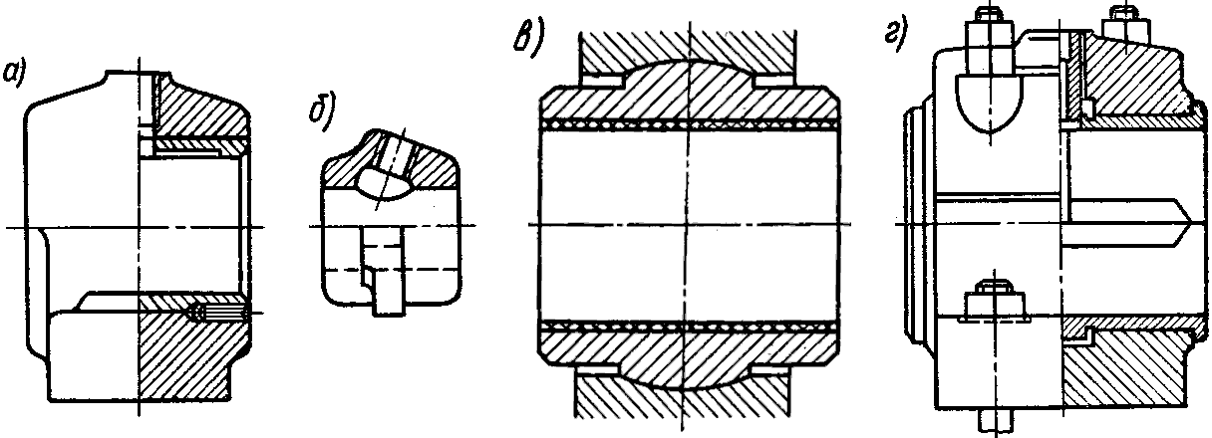
□ а
□ б
□ в
□ г

ТЗ №13 (КТ=1)
Для обеспечения износостойкости подшипника скольжения должно выполняться условие …
□
□
□
□

Тест №0 для отчета по выполненной лабораторной работе №2

ТЗ №1 (КТ=1)
Основное назначение корпусных деталей - …
□ правильное взаимное расположение деталей и узлов в машине
□ защита механизмов от внешней среды
□ обеспечение постоянной обильной смазки передач
□ отвод выделяющейся в машине теплоты во внешнюю среду

ТЗ №2 (КТ=1)
Изображенное на рисунке уплотнение называется …
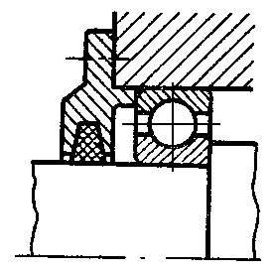
□ кольцевым
□ щелевым
□ войлочным
□ манжетным

ТЗ №3 (КТ=1)
Деталь 4 изображенного на рисунке подшипникового узла носит название …
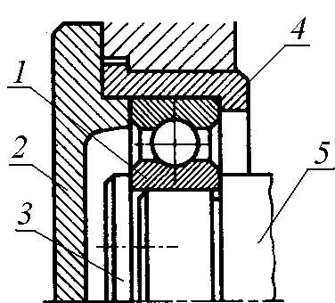
□ прижимная крышка
□ корпус подшипника
□ стакан
□ упорная втулка

ТЗ №4 (КТ=3)
В подшипнике скольжения радиальная нагрузка R=2500Н, диаметр цапфы вала d=50мм, длина вкладыша l=70мм, относительный зазор ψ=0,002. Материал вкладыша – бронза БрА9Ж4. Динамическая вязкость масла μ=0,016 Па·с. Угловая скорость вала ω=150 рад/с. Коэффициент нагруженности подшипника равен …
□ 0,82
□ 1,19
□ 3,2
□ 4,4

ТЗ №5 (КТ=1)
Изображенные на рисунке редукторы являются …
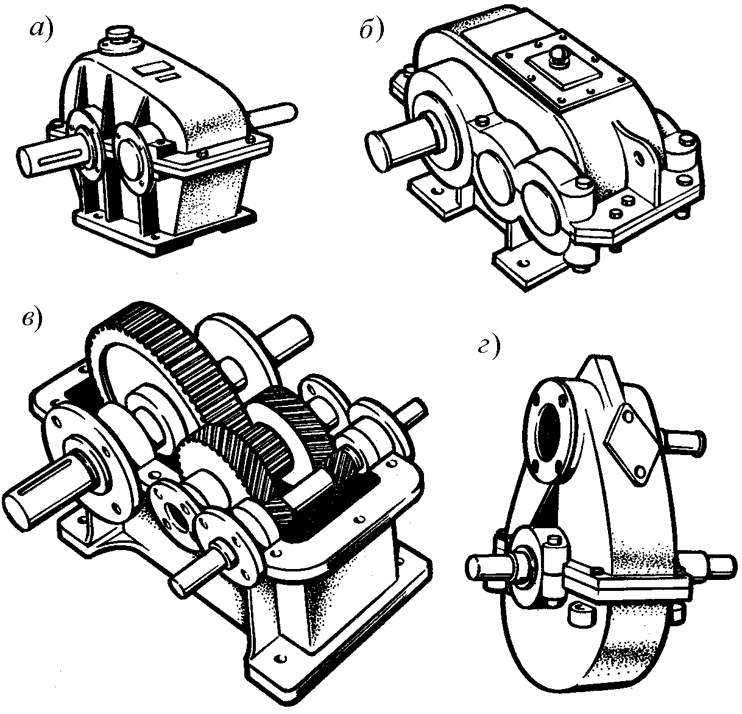
□ горизонтальными
□ двухступенчатыми
□ цилиндрическими
□ одноступенчатыми

ТЗ №6 (КТ=1)
Конструктивный элемент 2 изображенного на рисунке корпуса называется …
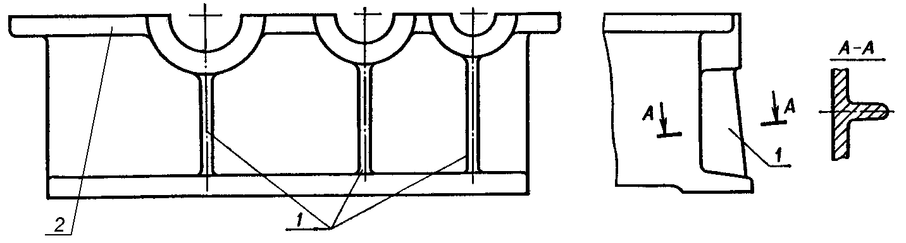
□ фланцем
□ ребром жесткости
□ бобышкой
□ платиком

ТЗ №7 (КТ=1)
Высоту опорных платиков сварной установочной рамы среднего размера после их обработки принимают равной…
□ 3 - 4 мм
□ 5 - 6 мм
□ 8 - 10 мм
□ 12 – 14 мм

Контрольные вопросы.
Основы проектирования деталей машин
1. В чем сущность расчетов деталей машин на прочность, жесткость, устойчивость, износостойкость, вибрационную устойчивость и теплостойкость? 2. Каковы методы выбора допускаемых напряжений и запасов прочности в машиностроении и в чем их сущность? 3. Какие факторы определяют допускаемые напряжения и запасы прочности в машиностроении? 4. Что такое стандартизация и ее роль в машиностроении? 5. Что нормализовано ГОСТами в машиностроении? 6. Какие машиностроительные материалы являются основными? 7. На какие основные виды подразделяются стали и чугуны и для каких деталей машин их применяют? 8. Какие виды сплавов цветных металлов применяют в машиностроении и для каких деталей машин их предназначают? 9. Каковы виды термической и химико-термической обработки металлов и их сплавов? 10. Какими способами достигают механическое упрочнение металлических деталей машин? 11. Какие основные группы пластмасс применяют в машиностроении и для каких деталей? 12. Для каких деталей машин применяют дерево, резину, кожу и графит? 13. Как следует понимать выражение «взаимозаменяемость деталей»? 14. Что такое зазор, натяг и посадка? 15. Что называется верхним и нижним отклонениями от номинального диаметра? 16. Что такое система отверстия и система вала? В чем преимущество системы отверстия? Почему в стандартах приняты обе системы? 17. Что такое поле допуска и квалитет и как их обозначают? 18.Как обозначают на чертежах размеры деталей машин с указанием их полей допусков? 19.Какое техническое и экономическое значение имеет технологичность машин, их узлов и деталей? От чего она зависит? Каким образом достигается? 20.Какова роль экономических факторов в машиностроении? 21.Какими путями достигают снижение стоимости машин при их проектировании и изготовлении? 22.Какими способами достигают экономичность машины при ее эксплуатации? 23.Каковы основные направления повышения надежности и долговечности деталей машин?
Сварные, клеевые и паяные соединения
1. Что называют сварным швом? 2. Какие виды сварки получили распространение в промышленности? 3. Как выполняют электродуговую сварку? 4. Укажите типы сварных швов. 5. Как рассчитывают стыковые сварные швы? 6. Как рассчитывают угловые сварные швы: лобовые, фланговые и комбинированные? 7. Как рассчитывают сварной шов, подверженный действию изгибающего момента? 8. Как рассчитывают сварные соединения, испытывающие действие крутящего момента? 9. Как рассчитывают сварные швы при переменных нагрузках? 10. Как рассчитывают сварные швы соединений, работающих на сложное сопротивление? 11. Каковы преимущества сварных конструкций по сравнению с клепаными, литыми и коваными? 12. Где применяют клеевые и паяные соединения? 13. Как ведется подготовка поверхности деталей к склеиванию и пайке? 14. Как рассчитываются на прочность эти виды соединений?
Резьбовые соединения
1. Какие различают типы резьбы по назначению и по геометрической форме и какие из них являются стандартными? 2. Какие существуют виды резьбы по числу заходов ее и по направлению наклона витков? 3. Почему для болтов применяют треугольную резьбу? 4. Какие различают виды метрической резьбы? 5. Почему метрическая резьба с крупным шагом имеет преимущественное применение? 6. Когда применяют резьбу с мелкими шагами? Прямоугольную, трапецеидальную, упорную и круглую резьбы? 7. Какие различают болты и винты по форме головок и какие из них нормализованы ГОСТ? 8. Какие различают болты, шайбы и гаечные замки по конструкции и какие из них нормализованы ГОСТ? 9. Из какого материала выполняют болты, винты, шпильки, гайки, шайбы и гаечные замки? 10. Какие устройства применяют для разгрузки болта от действующей поперечной силы? 11. Когда применяют шпильки и винты вместо болтов? 12. Как рассчитывают болты, винты и шпильки при действии на них статических нагрузок в различных случаях нагружения? 13. Как рассчитывают болт, винт и шпильку при действии на них переменных нагрузок и высоких температур? 14. Какова методика расчета групп болтов? 15. Как рассчитывают болты клеммовых соединений? 16. Как определяют допускаемые напряжения для болтов, винтов и шпилек при расчете на прочность?
Цилиндрические соединения с натягом
1. Перечислите виды соединений посадками с натягом и области их применения. 2. Какова методика расчета цилиндрических соединений деталей с натягом? 3. Где применяют соединения с помощью стяжных колец и планок и как ведется их расчет?
Шпоночные, шлицевые и профильные соединения
1. Каково назначение шпонок и какие их типы различают по ГОСТ? 2. Назовите области применения различных типов шпонок. 3. Как определяют размеры шпонок? 4. Как рассчитывают призматические и сегментные шпонки? 5. Что такое шлицевые (зубчатые) соединения и какими преимуществами они обладают по сравнению со шпоночными? 6. Укажите виды шлицевых (зубчатых) соединений и области их применения. 7. Как определяют размеры шлицевых соединений и как их рассчитывают? 8. В каких случаях применяют профильные соединения?
Фрикционные передачи и вариаторы
1. Назовите основные виды фрикционных передач, фрикционных вариаторов. 2. Каковы достоинства и недостатки фрикционных передач? 3. Где применяют фрикционные передачи с постоянным передаточным отношением и где - вариаторы? 4. Из каких материалов изготовляют колеса фрикционных передач? 5. Какими способами увеличивают трение между колесами фрикционных передач? 6. Как определяют передаточное отношение отдельных видов фрикционных передач? 7. Что такое диапазон регулирования вариаторов и как его определяют? 8. Как определяют силу нажатия между колесами цилиндрической и конической фрикционных передач? 9. Каковы потери в фрикционных передачах и чему равны к.п.д. этих передач? 10. Как производится расчет колес фрикционных передач по контактным напряжениям? 11. Как определяют диаметры и ширину колес фрикционных передач и вариаторов?
Ременные передачи
1. Какие различают виды ремней по форме поперечного сечения? 2. Из каких материалов изготовляют плоские и клиновые ремни? 3. Какие плоские и клиновые ремни нормализованы ГОСТ? 4. Каковы достоинства и недостатки отдельных типов ремней? 5. Где применяют прорезиненные, кожаные, хлопчатобумажные, шерстяные, нейлоновые плоские ремни? 6. Какие различают виды ременных передач и где их применяют? 7. Каковы достоинства и недостатки ременной передачи по сравнению с другими передачами? 8. Как определяют передаточное число ременной передачи с учетом проскальзывания ремня? 9. Как определяют силы натяжения ветвей ремня? 10. Как определяют силу давления на вал со стороны шкива? Между ремнем и натяжным роликом? 11. От чего зависит коэффициент трения между ремнем и шкивом? 12. Как влияет на величину (окружного усилия коэффициент трения? 13. Каковы потери мощности в ременной передаче и чему равен ее к.п.д.? 14. Как рассчитывают плоские и клиновые ремни по тяговой способности их? 15. Как рассчитывают ремни на долговечность? 16. Какова методика расчета плоскоременной и клиноременной передач? 17. Из каких материалов изготовляют шкивы? 18. Для чего у некоторых шкивов плоскоременных передач обод делают выпуклым? 19. Какое поперечное сечение принимают для спиц чугунных и сварных шкивов? Как рассчитывают спицы шкивов? 20. Какие различают виды ременных вариаторов, как они устроены и где их применяют?
Цепные передачи
1. Каковы достоинства и недостатки цепных передач и область их применения? 2. Какие различают виды приводных цепей и какие из них нормализованы ГОСТ? 3. Какие потери мощности имеются в цепной передаче и чему равен к.п.д.? 4. Каким образом определяют размеры приводных цепей и как находят диаметры и числа зубьев звездочек? 5. Из какого материала изготовляют звездочки и приводные цепи? 6. Укажите причины, по которым цепные передачи выходят из строя. 7. Изложите методику расчета приводных цепей на прочность и долговечность. 8. Чем вызваны динамические нагрузки в цепных передачах и как их определить? 9. Как определить силу давления на вал со стороны звездочки цепной передачи? 10. В чем преимущество зубчатой цепи по сравнению с втулочной и роликовой? 11. Укажите виды смазки цепных передач и условия их применения. 12. Какие основные типы цепных вариаторов нашли применение в промышленности?
Зубчатые передачи
1. Каковы значения передач и виды их применения в машинах? 2. Какие различают виды зубчатых передач и где их применяют? 3. Каковы основные достоинства зубчатых передач по сравнению с другими передачами? 4. Почему эвольвентное зацепление имеет преимущественное применение? 5. Какие различают виды зубьев и где их применяют? 6. Что такое модуль зацепления и расчетный модуль зубьев? Какие модули различают для косых, шевронных и криволинейных зубьев? 7. Как определяют начальный и делительный диаметры зубчатого колеса? 8. Как вычисляют диаметры вершин и впадин зубьев? 9. По какому модулю определяют делительные диаметры зубчатых колес с косыми, шевронными и криволинейными зубьями? 10. Что такое коэффициент перекрытия и каково его минимальное значение? 11. Какое минимальное число зубьев допускается для колес различных видов зубчатых передач? 12. Какие различают виды передач со смещением и как они осуществляются? 13. Какое максимальное передаточное число допускается для одной зубчатой передачи и чему равен ее к.п.д.? 14. Как определяют силы давления на валы со стороны колес в различных видах зубчатых передач? 15. Из какого материала изготовляют зубчатые колеса и их зубья? 16. Какие виды термической и химико-термической обработки зубьев применяют для их упрочнения? 17. Какие степени точности изготовления зубчатых передач имеют преимущественное распространение и какие из них применяют в передачах общего машиностроения? 18. По каким причинам зубчатые передачи выходят из строя и соответственно по каким напряжениям производится расчет их зубьев на прочность? 19. Как производится расчет зубьев на изгиб? На контактную прочность? 20. По какому модулю зацепления производится расчет на прочность зубьев конических зубчатых колес? 21. По какому зубчатому колесу производится расчет зубьев на контактную прочность и по какому - на изгиб? 22. Как устроены планетарные зубчатые передачи, каковы их достоинства и где их применяют? 23. Что представляет собой волновая зубчатая передача и какими достоинствами она обладает? 24. Что представляет собой зацепление Новикова? Каковы достоинства и недостатки его и где применяют? 25. Что такое зубчатый редуктор? 26. Какие различают виды зубчатых редукторов по числу пар передачи, по форме колес, по форме зубьев и по расположению валов? 27. Как осуществляется смазка зубьев зубчатых колес?
Червячные передачи
1. Какие различают виды червячных передач? 2. Как устроены и как работают червячные передачи? 3. Чем вызвано широкое распространение червячных передач с архимедовым червяком и какие еще профили червяков применяют? 4. Назовите достоинства и недостатки червячных передач по сравнению с зубчатыми. 5. Укажите области применения червячных цилиндрических и глобоидных передач. 6. Какая существует зависимость между передаточным числом, числом заходов червяка и числом зубьев червячного колеса? 7. Из каких материалов изготовляют червяки и червячные колеса? 8. Укажите причины выхода из строя червячных передач и критерии их работоспособности. 9. Как определяется к. п. д. червячной передачи и при каких условиях получается ее самоторможение? 10. Назовите основные факторы, влияющие на величину к.п.д. Укажите случаи, при которых к. п. д. достигает максимальной величины. 11. Как производится расчет зубьев колес червячных цилиндрических передач на контактную прочность? То же, на изгиб? 12. В чем особенности расчета глобоидных передач? 13. Какие силы действуют в червячной передаче и как их определяют? 14. Как производится проверка тела червяка на прочность? То же, на жесткость? 15. Каковы способы охлаждения червячных передач? Методика теплового расчета. 16. Перечислите наиболее употребительные конструкции червячных редукторов с различными схемами исполнения.
Передача винт-гайка
1. Назовите основные достоинства и недостатки передачи винт - гайка и укажите области применения этой передачи. 2. Из каких материалов изготовляют гайки? 3. Как рассчитывают резьбу и размеры гайки домкрата? 4. Как проверяют резьбу передачи на износостойкость? 5. На какую деформацию и по какой зависимости проверяют длинные винты, подверженные сжимающей нагрузке?
Валы и оси
1. Как устроены оси и валы, для чего они предназначены и из каких материалов их изготовляют? 2. Какая разница между осью и валом? 3. Укажите факторы, влияющие на выбор допускаемого напряжения на изгиб. 4. Какие различают виды валов? 5. Что называют шипом, шейкой и пятой? 6. Какие различают по конструкции шипы, шейки и пяты и где применяют их различные виды? 7. Как рассчитывают оси и валы на прочность? 8. В каких случаях можно рассчитывать валы только на кручение? 9. Как рассчитывают оси и валы на жесткость? На выносливость? 10. Что такое критическое число оборотов вала? 11. Когда необходимо рассчитывать вал на критическое число оборотов? 12. Когда необходимо рассчитывать оси и валы на поперечные колебания?
Подшипники качения
1. Из каких деталей состоят подшипники качения? 2. Из каких материалов изготовляют шарики, ролики, кольца и сепараторы подшипников качения? 3. Каковы достоинства и, недостатки подшипников качения по сравнению с подшипниками скольжения? 4. Какие различают виды подшипников качения по форме тел качения и по направлению воспринимаемой ими нагрузки? 5. Что представляют собой стандартные размеры серии подшипников качения? 6. Какие различают серии подшипников качения и когда их применяют? 7. Какие различают основные виды шарико- и роликоподшипников по конструкции и где их применяют? 8. Каковы особенности конструкции и работы игольчатых подшипников? Где их применяют? 9. Каковы достоинства и недостатки шарикоподшипников по сравнению с роликоподшипниками? 10. Для чего применяют смазку в подшипниках качения и как она осуществляется? 11. Какие виды уплотняющих устройств применяют в подшипниках качения и где именно? 12. Как рассчитывают подшипники качения на долговечность по динамической грузоподъемности и как их подбирают по ГОСТ? 13. Как определяют динамическую грузоподъемность подшипников качения? 14. Как определяют эквивалентную динамическую нагрузку подшипников качения? 15. Чем ограничиваются предельные скорости вращения подшипников? 16. Как производится монтаж и демонтаж подшипников качения? 17. Где применяют подшипники качения, отдельные детали которых изготовляют из пластмасс?
Подшипники скольжения
1. В каких областях машиностроения применяют подшипники скольжения? Каким основным требованиям они должны удовлетворять? 2. Какие различают виды трения в подшипниках скольжения и чем они отличаются между собой? 3. Почему при жидкостном трении режим работы подшипника скольжения является самым благоприятным? 4. В каких случаях применяют подшипники скольжения с полусухим и полужидким трением и в каких - с жидкостным трением? 5. Какие различают подшипники скольжения в зависимости от направления воспринимаемой ими нагрузки? 6. Какие различают типы подшипников скольжения по конструкции и какие из них нормализованы ГОСТ? 7. Для чего предназначены вкладыши? 8. Какова особенность конструкции подшипников с самоустанавливающимися вкладышами? 9. Как устроены подпятники скольжения? Как их рассчитывают? 10. Из каких материалов изготовляют корпус и вкладыши подшипников скольжения? 11. Как определяют основные размеры подшипников скольжения? 12. Какие смазочные материалы применяют в подшипниках скольжения? 13. Что такое вязкость и маслянистость масла? 14. Что представляет собой динамическая и кинематическая вязкость и в каких единицах ее выражают? 15. В каких случаях в подшипниках скольжения применяют жидкую, консистентную и твердую смазки? 16. Как рассчитывают подшипники скольжения, работающие в условиях полусухого, полужидкостного трения? 17. Когда и как производят тепловой расчет подшипников скольжения?
Муфты механических приводов
1. Какие различают классы, группы, подгруппы и виды муфт по Принципу их действия? 2. На какие виды подразделяют неразъемные муфты? 3. Как устроены втулочная и фланцевая (поперечно-свертная) муфты? Где их применяют и как производится их проверочный расчет на прочность? 4. Как устроена и работает зубчатая муфта и как она подбирается по ГОСТ? 5. Как устроены крестовые муфты - кулачково-дисковая и с плавающим вкладышем? Где их применяют? 6. Какие различают типы шарнирных муфт? Какие из них нормализованы ГОСТ? Как они устроены, как работают и как определяют их размеры? 7. Какие различают виды упругих муфт? Где их применяют и какие из них нормализованы ГОСТ? 8. Какие различают виды фрикционных муфт? Как они устроены и как работают? 9. Как рассчитывают дисковые, конусные и многодисковые фрикционные муфты? 10. Как устроены, где применяют и как рассчитывают предохранительные муфты? Обгонные муфты? 11. Укажите принцип работы и области применения гидравлических и электромагнитных муфт.

Экзаменационные вопросы
- Классификация механизмов, узлов и деталей. Основы проектирования механизмов, стадии разработки.
- Критерии работоспособности ДМ. Методы оценки прочности, жесткости, износостойкости, теплостойкости, вибрационной устойчивости.
- Соединения деталей машин. Классификация соединений деталей машин.
- Заклепочные соединения. Расчет и конструирование прочных заклепочных швов.
- Заклепочные соединения. Расчет и конструирование прочноплотных заклепочных швов.
- Сварные соединения. Виды сварных соединений, типы сварных швов.
- Расчет и конструирование сварных соединений.
- Клеевые и паяные соединения.
- Резьбы. Классификация. Резьбовые соединения.
- Силы и моменты в резьбовом соединении. Распределение нагрузки в витках резьбы. Расчет крепежной резьбы.
- Расчет одиночных болтов при статических нагрузках.
- Расчет и конструирование резьбовых соединений, выполненных группой болтов при различных нагружениях соединений.
- Шпоночные соединения. Классификация и конструкции соединений.
- Расчет ненапряженных шпоночных соединений.
- Особенности расчета и конструирования напряженных шпоночных соединений.
- Шлицевые соединения. Классификация. Конструкция соединений, методы центровки.
- Расчет шлицевых соединений на прочность.
- Цилиндрические соединения с натягом. Расчет соединений с натягом.
- Механические передачи. Классификация. Основные силовые и кинематические соотношения.
- Фрикционные передачи. Классификация. Конструкции материалы и расчет фрикционных колес.
- Ременные передачи. Классификация. Конструкции. Расчет по тяговой способности.
- Силы и напряжения в ремнях, скольжение. Формула Эйлера для нерастяжимой, невесомой нити.
- Ременные передачи. Классификация. Конструкции. Оценка долговечности ременной передачи.
- Зубчатые передачи. Классификация. Виды выхода из строя, критерии работоспособности. Материалы и конструкции зубчатых колес.
- Инженерный расчет цилиндрических зубчатых передач с эвольвентным профилем на предотвращение усталостного выкрашивания.
- Инженерный расчет цилиндрических зубчатых передач с эвольвентным профилем на изгибную выносливость.
- Инженерный расчет конических зубчатых передач.
- Червячные передачи. Конструкции и материалы. Основные силовые и кинематические соотношения.
- Критерии расчета червячных передач. Инженерный расчет червячной передачи.
- Смазка червячных передач. Тепловой расчет червячного редуктора.
- Цепные передачи. Конструкции, область применения. Расчет приводных роликовых цепей.
- Усилия в передачах, дополнительные усилия, действующие на валы. Назначение, конструкции и материалы валов и осей. Критерии работоспособности. Проектный и проверочный расчеты валов и осей на статическую прочность.
- Назначение, конструкции и материалы валов и осей. Критерии работоспособности. Расчет валов и осей на жесткость.
- Назначение, конструкции и материалы валов и осей. Критерии работоспособности. Расчет валов и осей на сопротивление усталости (уточненный расчет валов).
- Подшипники скольжения. Конструирование и расчет подшипников скольжения с полусухим (полужидкостным) трением.
- Подшипники скольжения. Конструирование и расчет подшипников скольжения с жидкостным трением.
- Подшипники качения. Конструкции и назначение. Установка, смазка и уплотнение подшипников качения.
- Подшипники качения. Инженерный расчет подшипников качения.
- Муфты механических приводов. Назначение. Классификация. Конструкции и расчет муфт.
- Пружины. Назначение, конструкции, материалы. Расчет винтовых цилиндрических пружин из проволоки круглого сечения.
5.2. Темы письменных работ
-
5.3. Фонд оценочных средств
Фонд оценочных средств по данной дисциплине (модулю) представлен в приложении к рабочей программе
5.4. Перечень видов оценочных средств
5.4.1. Собеседование по выполненной лабораторной работе.
5.4.2. Тестовый контроль знаний.
5.4.3. Экзамен
6. УЧЕБНО-МЕТОДИЧЕСКОЕ И ИНФОРМАЦИОННОЕ ОБЕСПЕЧЕНИЕ ДИСЦИПЛИНЫ
6.1. Рекомендуемая литература
6.1.1. Основная литература
6.1.1.1 | Джамай, В.В. Прикладная механика : учебник для академического бакалавриата / В.В. Джамай. Е.А. Самойлов. А.И. Станкевич, Т.Ю. Чуркина : под ред. В.В. Джамая. – 2-е изд.. испр. И доп. – М.: Издательство Юрайт, 2017. – 360 с. Серия : Бакалавр. Академический курс. https://biblio-online.ru/viewer/985F03E6-042F-4BDC-9CBB-CDD56F58461E/prikladnaya-mehanika#page/2
6.1.1.2 | Балдин, В. А. Детали машин и основы конструирования. Передачи : учебник для вузов / В. А. Балдин, В. В. Галевко ; под редакцией В. В. Галевко. — 2-е изд., перераб. и доп. — Москва : Издательство Юрайт, 2024. — 333 с. — (Высшее образование). — ISBN 978-5-534-06285-4. — Текст : электронный // Образовательная платформа Юрайт [сайт]. — URL: https://urait.ru/bcode/539744 (дата обращения: 13.06.2024).
6.1.1.3 | Иванов, М. Н. Детали машин : учебник для вузов / М. Н. Иванов, В. А. Финогенов. — 16-е изд., испр. и доп. — Москва : Издательство Юрайт, 2024. — 457 с. — (Высшее образование). — ISBN 978-5-534-12191-9. — Текст : электронный // Образовательная платформа Юрайт [сайт]. — URL: https://urait.ru/bcode/535654 (дата обращения: 13.06.2024).
6.1.1.4 | Зиомковский, В. М. Прикладная механика : учебное пособие для вузов / В. М. Зиомковский, И. В. Троицкий ; под научной редакцией В. И. Вешкурцева. — Москва : Издательство Юрайт, 2024. — 286 с. — (Высшее образование). — ISBN 978-5-534-00196-9. — Текст : электронный // Образовательная платформа Юрайт [сайт]. — URL: https://urait.ru/bcode/538960 (дата обращения: 13.06.2024).
6.1.1.5 | Гилета В.П. Детали машин. Расчет и проектирование механических передач. – Новосибирск: Изд-во НГТУ. – 2017 – 116с. http://biblioclub.ru/index.php?page=book_view_red&book_id=574717

6.1.2. Вспомогательная литература
6.1.2.1. | Курмаз Л.В., Скойбеда А.Т. Детали машин. Проектирование. Справочное учебно–методическое пособие. М: Высшая школа 2005. – 308с. (Библиотека АГТУ –8 экз.)
6.1.2.2. | Курсовое проектирование деталей машин: учеб. пособие для сред. спец. учеб. заведений/ под ред. Д.В. Чернавского. – М.: Альянс, 2005. – 415с. (Библиотека АГТУ –115 экз.)
6.2. Перечень ресурсов информационно-телекоммуникационной сети "Интернет"
6.2.1 | http://library.astu.org/ - Web-ресурс «Научная библиотека АГТУ»
6.2.2 | http://lanbook.com/ – ЭБС издательства Лань («Инженерные науки»)
6.2.3 | http://www.biblioclub.ru - ЭБС «Университетская библиотека on-line»
6.2.4. | https://youtu.be/zQ0_iGS6XAg АГТУ. Лекция по курсу "Механика" на тему "Основы проектирования". Хахов А.А.
6.2.5 | https://youtu.be/7ZwBLtff5QA АГТУ. Лекция по курсу "Механика" на тему "Механические передачи. Передачи трением". Хахов А.А.
6.2.6 | https://youtu.be/h3Ai_pI3W2E АГТУ. Лекция по курсу "Механика" на тему "Цепные передачи". Хахов А.А.
6.2.7 | https://youtu.be/xO2Os-7PhGs АГТУ. Лекция по курсу "Механика" на тему "Зубчатые передачи". Хахов А.А.
6.2.8 | https://youtu.be/W1JicAhXuZM АГТУ. Лекция по курсу "Механика" на тему "Оси и валы". Хахов А.А.
6.2.9 | https://youtu.be/9bsH9T8vxZM АГТУ. Лекция по курсу "Механика" на тему "Подшипники". Хахов А.А.
6.3 Перечень информационных технологий
6.3.1 Перечень программного обеспечения
6.3.1.1 | 7-zip - срок действия – неограниченно, вид лицензии – GNU Открытое лицензионное соглашение GNU General Public License
6.3.1.2 | Adobe Reader - срок действия – неограниченно, вид лицензии – GNU открытое лицензионное соглашение GNU General Public License
6.3.1.3 | WinDjView - срок действия – неограниченно, вид лицензии – GNU открытое лицензионное соглашение GNU General Public License
6.3.1.4 | OpenOffice - срок действия – неограниченно, вид лицензии – академическая Apache Software Foundation
6.3.1.5 | K-Lite Mega Codec Pack срок действия – неограниченно, Открытое лицензионное соглашение GNU General Public License
6.3.1.6 | DAEMON Tools Lite - срок действия – неограниченно, Открытое лицензионное соглашение GNU General Public License
6.3.2 Перечень информационных справочных систем и профессиональных баз данных
6.3.2.1 | ЭБС издательства Лань (книги коллекции «Инженерные науки»;
6.3.2.2 | ЭБС «Университетская библиотека on-line»;
6.3.2.3 | Образовательный портал Moodle

7. МАТЕРИАЛЬНО-ТЕХНИЧЕСКОЕ ОБЕСПЕЧЕНИЕ ДИСЦИПЛИНЫ
Учебная аудитория для проведения занятий лекционного типа, оборудованная учебной мебелью: столы, стулья для обучающихся, стол и стул для преподавателя, маркерная доска, техническими средствами обучения, служащими для представления учебной информации большой аудитории: учебно-демонстрационный комплект (экран, проектор, системный блок, клавиатура, мышь, монитор.
Учебная аудитория для проведения практических занятий, текущего контроля и промежуточной аттестации, групповых и индивидуальных консультаций, оборудованная учебной мебелью: столы, стулья для обучающихся, стол и стул для преподавателя, меловая доска, наборами учебно-наглядных пособий: - плакаты.
Учебная аудитория для самостоятельной работы, оснащенная компьютерами, с выходом в сеть Интернет, обеспечивающая доступ к электронно-библиотечным системам издательств, доступ к электронному каталогу книг, трудам преподавателей, учебно-методическим разработкам АГТУ, периодическим изданиям, в Образовательный портал ФГБОУ ВО «АГТУ»

8. МЕТОДИЧЕСКИЕ УКАЗАНИЯ ДЛЯ ОБУЧАЮЩИХСЯ ПО ОСВОЕНИЮ ДИСЦИПЛИНЫ
8.1 | Хахов А.А. Детали машин и основы конструирования. Методические указания по выполнению самостоятельной работы/ для обучающихся по направлению 26.05.06 Эксплуатация судовых энергетических установок. Астрахань: АГТУ, 2021. – 44с. – http://portal2.astu.org
8.2 | Хахов А.А. Тестовые задания по курсу «Прикладная механика». Раздел «Детали машин и основы конструирования»/ для студентов направления 26.05.06 Эксплуатация судовых энергетических установок: методическое пособие. – Астрахань: АГТУ, 2021. – 226с. - http://portal2.astu.org/
8.3 | Хахов А.А. Расчет болтовых и сварных соединений. Методические указания и контрольные задания по курсу «Детали машин и основы конструирования» для студентов направления 26.05.06 Эксплуатация судовых энергетических установок – Астрахань: Издательство АГТУ, 2021г. – 15 с. - http://portal2.astu.org
8.4 | Перекрестов А.П., Дербенев Н.А., Мамбетов Э.М. Исследование ременной передачи с клиновым и плоским ремнем. Методические рекомендации по выполнению лабораторной работы для студентов высшего образования по технических направлениям и специальностям. – Астрахань: АГТУ, 2018. – 23 с.
8.5 | Перекрестов А.П., Хахов А.А., Мамбетов Э.М. Исследование режимов работы привода на КПД редуктора (цилиндрического). Методические рекомендации по выполнению лабораторной работы для студентов высшего образования по технических направлениям и специальностям. – Астрахань: АГТУ, 2018. – 21 с.
8.6 | Хахов А.А. Исследование конструкций редукторов. Методические указания к лабораторной работе по дисциплине «Детали машин и основы конструирования» для студентов направления 26.05.06 – Эксплуатация судовых энергетических установок. – Астрахань: АГТУ, 2021. – 34 с. http://portal2.astu.org

Приложение к рабочей программе
дисциплины «Детали машин и основы конструирования»
_________________________________________________________________________________________________________________________________________________________________________________________________

Особенности реализации РПД при наличии в контингенте обучающихся с ограниченными возможностями здоровья по зрению

В Университете в рамках создания безбарьерной образовательной среды для обучающихся с ограниченными возможностями здоровья по зрению организованы информационные указатели с использованием тактильного шрифта по системе Брайля. Сайт Университета имеет версию для слабовидящих.

- Реализация РПД может осуществляться с использованием дистанционных технологий в части освоения следующих разделов (видов контактной работы): (приводятся разделы или виды контактной работы).
- Методические указания для обучающихся по освоению дисциплины (модуля) представлены в аудиоформате.
- Форма проведения промежуточной аттестации по дисциплине устанавливается для обучающихся с ОВЗ с учетом индивидуальных психофизических особенностей (устно, письменно на бумаге, письменно на компьютере, в форме тестирования и т.п.).
- При проведении промежуточного контроля обучающемуся при необходимости может предоставляться ассистент.
- При проведении промежуточного и текущего контроля с использованием ассистивных средств обучающемуся предоставляется дополнительное время для подготовки ответа.

Особенности реализации РПД при наличии в контингенте обучающихся с ограниченными возможностями здоровья по слуху

- Реализация РПД может осуществляться с использованием дистанционных технологий в части освоения следующих разделов (видов контактной работы): (приводятся разделы или виды контактной работы).
- При проведении практических (лабораторных) занятий производится дублирование звуковой справочной информации визуальной.
- Форма проведения промежуточной аттестации по дисциплине устанавливается для обучающихся с ОВЗ с учетом индивидуальных психофизических особенностей (устно, письменно на бумаге, письменно на компьютере, в форме тестирования и т.п.).
- При проведении промежуточного контроля обучающемуся при необходимости может предоставляется ассистент.
- При проведении промежуточного и текущего контроля с использованием ассистивных средств обучающемуся предоставляется дополнительное время для подготовки ответа.

Особенности реализации РПД при наличии в контингенте обучающихся с ограниченными возможностями здоровья, имеющих нарушения опорнодвигательного аппарата

В Университете в рамках создания безбарьерной образовательной среды для обучающихся с ограниченными возможностями здоровья, имеющих нарушения опорно двигательного аппарата, корпуса, в которых реализуется образовательная деятельность, укомплектованы необходимым оборудованием для облегчения доступа в аудитории и обслуживающие помещения.

- Реализация РПД может осуществляться с использованием дистанционных технологий в части освоения следующих разделов (видов контактной работы): (приводятся разделы или виды контактной работы).
- При проведении практических (лабораторных) занятий обеспечивается возможность освоения практических навыков обучающимся с ОВЗ с учетом его индивидуальных физических возможностей.
- Форма проведения промежуточной аттестации по дисциплине устанавливается для обучающихся с ОВЗ с учетом индивидуальных психофизических особенностей (устно, письменно на бумаге, письменно на компьютере, в форме тестирования и т.п.).
- При проведении промежуточного контроля обучающемуся при необходимости может предоставляться ассистент.

